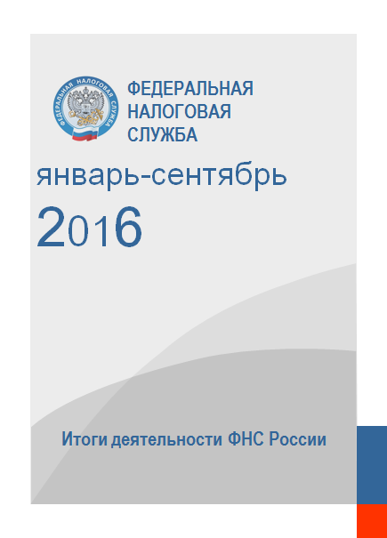
СОДЕРЖАНИЕ
I. Социально-экономическая ситуация в январе-сентябре 2016 года | 1
II. Государственные финансы | 10
III. Поступление администрируемых ФНС России доходов | 12
Налог на прибыль организаций | 17
Налог на добавленную стоимость | 20
Налог на добавленную стоимость на товары, ввозимые на территорию Российской Федерации | 23
Акцизы по подакцизным товарам (продукции), производимым на территории Российской Федерации | 24
Налог на добычу полезных ископаемых | 29
Имущественные налоги | 32
Налог на доходы физических лиц | 34
Налоги на совокупный доход | 35
Утилизационный сбор | 37
IV. Задолженность по налогам и сборам | 38
V. Обеспечение процедур банкротства | 42
VI. Контрольная работа налоговых органов | 43
VII. Досудебное урегулирование налоговых споров | 48
VIII. Судебная работа налоговых органов | 49
IX. Государственная регистрация и учет налогоплательщиков | 50
X. Единый реестр субъектов малого и среднего предпринимательства | 52
XI. Официальный сайт ФНС России и сервисы | 53
XII. Основные изменения налогового законодательства | 55
Приложения

Динамика основных показателей развития экономики России
Показатель  (в % к соответствующему периоду предыдущего года) | 2014 год | 2015 год | 2015  январь-сентябрь | 2016  январь-сентябрь
А | 1 | 2 | 3 | 4
ВВП, млрд.руб. ( гр. 3; 4 - I полугодие) | 77 945,1 | 80 804,3 | 37 493,8 | 38 540,7
ВВП, темп роста ( гр. 3; 4 - I полугодие) | 100,7 | 96,3 | 96,3 | 99,1
Инфляция (период в % к периоду) | 107,8 | 115,5 | 115,9 | 107,5
Промышленность
Индекс промышленного производства, % | 101,7 | 96,6 | 96,8 | 100,3
Индекс производства по ВЭД:  "Добыча полезных ископаемых" | 101,4 | 100,3 | 100,3 | 102,4
Обрабатывающие производства | 102,1 | 94,6 | 94,8 | 99,1
Производство и распределение электроэнергии, газа и воды | 99,9 | 98,4 | 99,4 | 100,7
Грузооборот транспорта | 99,9 | 100,2 | 98,9 | 101,8
в т.ч. железнодорожного | 104,7 | 100,2 | 99,9 | 101,5
Торговля
Оборот розничной торговли | 102,7 | 90,0 | 91,1 | 94,6
Оборот оптовой торговли | 97,6 | 89,8 | 89,4 | 101,7
Внешнеторговый оборот | 93,1 | 67,0 | 66,0 | 83,7
Экспорт | 94,4 | 69,0 | 68,4 | 77,2
Импорт | 91,0 | 63,6 | 61,8 | 96,5
Строительство | 97,7 | 93,0 | 89,6 | 95,6
Сальдированный финансовый результат  (январь-август, гр. 3; 4) | 90,9 | 153,1 | 123,9 | 117,1
Прибыль прибыльных предприятий  (январь-август, гр. 3; 4) | 113,1 | 119,9 | 128,8 | 106,9
Убыток предприятий  (январь-август, гр. 3; 4) | в 1,9 раза | 72,8 | 150,2 | 68,4
Доходы населения
- среднемесячная заработная плата, рублей | 32 495 | 33 981 | 33 078 | 35 721
- номинальная, темп роста | 109,1 | 104,8 | 105,4 | 107,9
- реальная, темп роста | 101,2 | 90,5 | 90,9 | 100,4
Реальные располагаемые доходы населения | 99,3 | 96,0 | 95,8 | 94,8
Просроченная задолженность по заработной плате на начало октября (в % к началу года) | 124,5 | 178,1 | 172,8 | 102,4
Занятость
Общая численность безработных | 90,0 | 109,2 | 106,8 | 101,4

I. ОСНОВНЫЕ ТЕНДЕНЦИИ И ИТОГИ РАЗВИТИЯ ЭКОНОМИКИ В ЯНВАРЕ-СЕНТЯБРЕ 2016 ГОДА

Российская экономика пребывает в поиске новых точек роста. Большинство ключевых показателей находятся в зоне отрицательного значения, однако в отличие от прошлого года их значения характеризуются повышательной динамикой.
По итогам 9 месяцев 2016 года промышленное производство вышло из отрицательной зоны и демонстрирует слабоположительную динамику. Легкая, химическая промышленность и производство машин и оборудования демонстрируют относительно высокие результаты среди отраслей обрабатывающих производств.
В январе-сентябре 2016 года ощутимого инвестиционного импортозамещения не наблюдалось. Падение экспорта было значительно сильнее падения импорта за рассматриваемый период.
Темп роста реальной заработной платы вышел в положительную зону, в то время как реальные располагаемые денежные доходы населения продолжают сокращаться. При этом норма сбережения по-прежнему остается на своем максимуме. Сокращение доходов населения и сохранение высокой нормы сбережения говорит о сохранении сберегательной модели поведения населения и оказывает сдерживающее влияние на потребительский спрос.
Низкий потребительский спрос закономерно отражается на уровне потребительских цен. Инфляция замедляется. Отчасти на это повлияли рост предложения и импортозамещение выпавшего импорта более дешевой отечественной продукцией и замедление потребительского спроса.
В 2016 году отмечается последовательное замедление экономического спада. Если в I квартале 2016 года ВВП снизился на 1,2% относительно соответствующего периода 2015 года, в I полугодии 2016 года - на 0,9 процента, то за 9 месяцев 2016 года, по предварительной оценке Росстата снижение ВВП составило 0,7% к соответствующему периоду прошлого года (в январе-сентябре 2015 года ВВП снизился на 3,7%).
Производство товаров и услуг

Индекс промышленного производства в январе-сентябре 2016 года составил 100,3% и по сравнению с январем-сентябрем 2015 года вырос на 3,5 процентного пункта (96,8%) в основном за счёт улучшившейся динамики по основным отраслям промышленности.

Темпы роста добычи полезных ископаемых
в январе-сентябре 2015-2016 годов, %
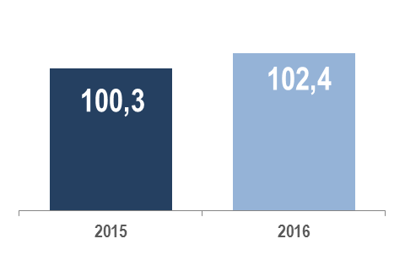

Добыча нефти, вкл. газовый конденсат | 102,4%
Добыча газа горючего природного | 99,2%
Добыча угля | 106,0%

Темпы роста обрабатывающих производств
в январе-сентябре 2015-2016 годов, %
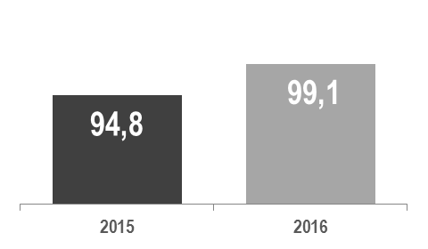
По основным видам обрабатывающих производств, за исключением пищевой, легкой промышленности, химического производства и производства машин и оборудования, отмечается отрицательная динамика, что видно на нижеприведенном графике.

Индексы производства по основным видам обрабатывающих производств
в январе-сентябре 2016 года
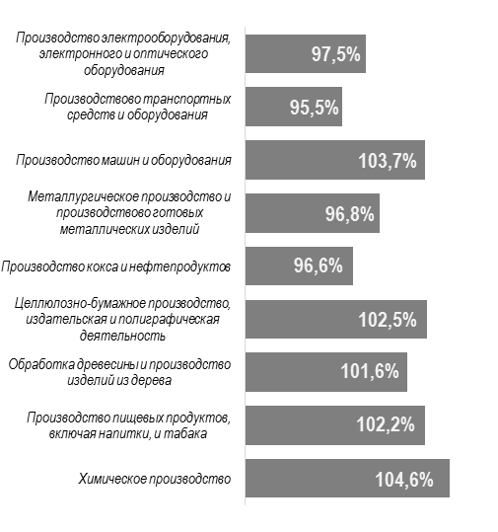
Индекс производства по виду деятельности производство и распределение электроэнергии, газа и воды в январе-сентябре 2016 года составил 100,7% и вырос на 1,3 п.п. по сравнению с индексом января-сентября 2015 года (99,4%).
Доля электроэнергии, произведенной тепловыми электростанциями, в общей выработке электроэнергии уменьшилась с 64,7% в январе-сентябре 2015 года до 64,0% в январе-сентябре 2016 года, атомными электростанциями - с 18,7% до 17,9% соответственно, гидроэлектростанциями - увеличилась с 16,5% до 18,0%.

Объем производства продукции сельского хозяйства всех сельхозпроизводителей январе-сентябре 2016 года составил 3 894,3 млрд. рублей, или 103,0% к аналогичному периоду 2015 года (в январе-сентябре 2015 года - 101,8%).
Объем работ, выполненных по виду деятельности «Строительство», в январе-сентябре 2016 года составил 3 992,6 млрд. рублей, или 95,6% к соответствующему периоду 2015 года (против 91,6% в январе-сентябре 2015 года).
Грузооборот транспорта в январе-сентябре 2016 года составил 3 794,5 млрд. тонно-километров и вырос на 1,8%. В том числе железнодорожного - 1 732,7 млрд., автомобильного - 169,8 млрд., морского - 32,2 млрд., внутреннего водного - 53,2 млрд., воздушного - 4,6 млрд., трубопроводного - 1 802,0 млрд. тонно-километров.
При этом, в январе-сентябре 2016 года по всем видам транспорта отмечается положительная динамика грузооборота, которая представлена на графике.

Прирост грузооборота по видам транспорта
в январе-сентябре 2016 года

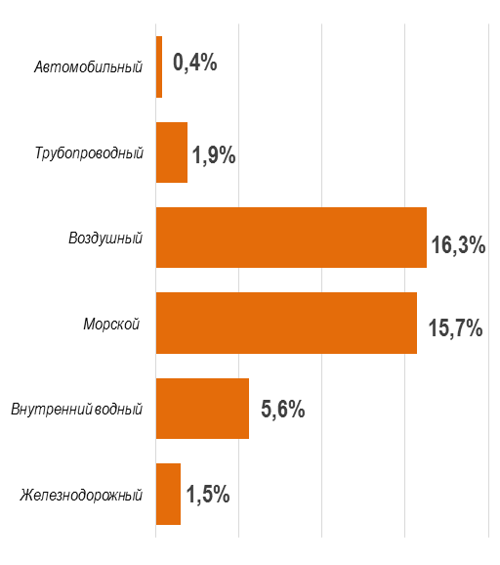

Торговля

Оборот розничной торговли в январе-сентябре 2016 года составил 20,3 трлн. рублей и снизился на 5,4% относительно января-сентября 2015 (в январе-сентябре 2015 года снизился на 8,9%).
В структуре оборота розничной торговли удельный вес пищевых продуктов, включая напитки, и табачных изделий составил 49%, непродовольственных товаров – 51% (в январе-сентябре 2015 года – 48,8% и 51,2% соответственно).
Оборот торговли пищевыми продуктами, включая напитки, и табачными изделиями в январе-сентябре 2016 года снизился на 5,1% в результате роста цен на них (в январе-сентябре 2015 года оборот снизился на 8,5%).
Оборот торговли непродовольственными товарами снизился на 5,7% (в январе-сентябре 2015 года снизился на 9,3%).
Оборот оптовой торговли в январе-сентябре 2016 года составил 37,6 трлн. рублей и вырос на 1,9% по сравнению с соответствующим периодом 2015 года (в январе-сентябре 2015 года – снизился на 10,6%). На долю субъектов малого предпринимательства приходилась треть оборота оптовой торговли.

Внешняя торговля

Внешнеторговый оборот России (по данным таможенной статистики) в январе-сентябре 2016 года составил 333,2 млрд. долларов и по сравнению с январем-сентябрем 2015 года снизился на 16,4%.
Сальдо торгового баланса сложилось положительное в размере 72,1 млрд.долларов, что на 54,8 млрд. долларов США меньше, чем в январе-сентябре 2015 года.

экспорт 202,6 млрд. долларов (-22,9%),
импорт 130,6 млрд. долларов (-3,9%).
Внешнеторговый оборот со странами дальнего зарубежья в январе-сентябре 2016 года составил 291,1 млрд. долларов и снизился на 15,9%:
экспорт 175,2 млрд.долларов (- 23,1%),
импорт 115,9 млрд. долларов (- 2,2%),
Внешнеторговый оборот с государствами-участниками СНГ составил 40,1 млрд. долларов и снизился на 18,5%:
экспорт - 26,4 млрд. долларов (- 25,4%).
импорт - 13,7 млрд. долларов (- 13,8%).

Экспорт
Стоимостные объемы экспорта по большинству товарных групп снизились в условиях роста физических объемов вывоза отдельных групп товаров при снижении средних контрактных цен.
Основу российского экспорта в январе-сентябре 2016 года в страны дальнего зарубежья составили топливно-энергетические товары, удельный вес которых в товарной структуре экспорта в эти страны составил 62,3% (в январе-сентябре 2015 года – 68,1%).
В январе-сентябре 2016 года по сравнению с январем-сентябрем 2015 года стоимостной объем топливно-энергетических товаров снизился на 29,6%, а физический возрос на 3,5%.

Прирост (снижение) физических объемов экспорта основных товаров топливно-энергетического комплекса
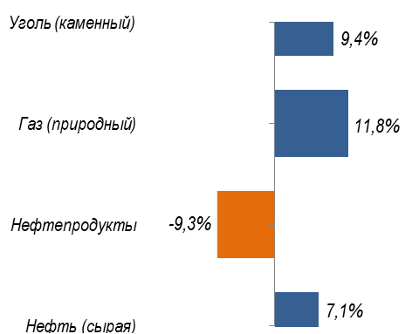

Товарная структура экспорта Российской Федерации в страны дальнего зарубежья
в январе-сентябре 2016 года (2015 года)

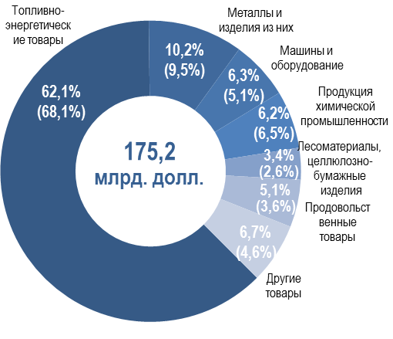

В товарной структуре экспорта в страны СНГ в январе-сентябре 2016 года увеличился удельный вес продукции химической промышленности, и составил 16,3% (в январе-сентябре 2015 года - 13,3%), продовольственных товаров и сырья для их производства - 11,0% (9,1%), лесоматериалов и целлюлозно-бумажных изделий - 4,6% (4,0%), металлов и изделий из них - 12,0% (11,1%). При этом снизилась доля топливно-энергетических товаров и составила 33,2% (39,4%) и машин и оборудования - 14,8% (16,2%)
Импорт
По основным товарным группам отмечается снижение стоимостных объемов импорта товаров, которое главным образом объясняется значительным снижением импорта отдельных групп товаров в физическом выражении.
Товарная структура импорта Российской Федерации из стран дальнего зарубежья
в январе-сентябре 2015-2016 гг.
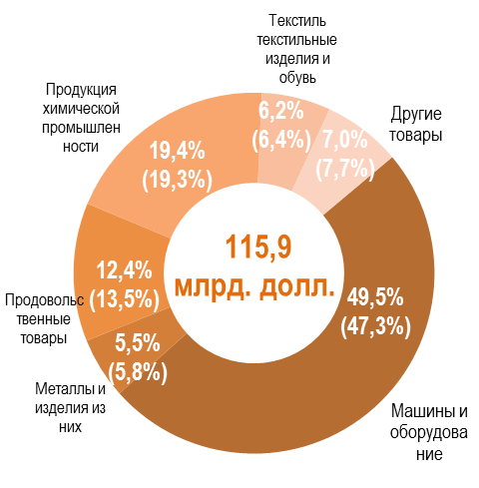
В товарной структуре импорта из стран СНГ в январе-сентябре 2016 года выросла доля
машин и оборудования и составила 22,9% (19,5%),
металлов и изделий из них - 13,6% (12,3%)
продовольственных товаров и сырья для их производства - 23,0% (19,8%),
текстильных изделий и обуви - 7,8% (5,4%)
снизилась доля
топливно-энергетических товаров и составила - 4,0% (11,5%),
продукции химической промышленности - 14,6% (15,3%).
Инфляция

Индекс потребительских цен в январе-сентябре 2016 года относительно соответствующего периода 2015 года составил 107,5% (в январе-сентябре 2015 года – 115,9%), в сентябре 2016 года по сравнению с декабрем 2015 года – 104,1%.

Индексы потребительских цен и тарифов на товары и услуги
в сентябре 2016 года
(в % к декабрю предыдущего года)

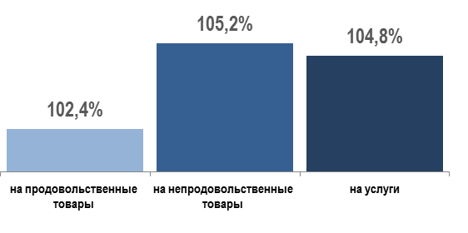

Индекс цен производителей промышленных товаров в январе-сентябре 2016 года относительно соответствующего периода 2015 года составил 103,7% (в январе-сентябре 2015 года – 112,3%), в сентябре 2016 года по сравнению с декабрем 2015 года – 105,8%.

Финансы

По данным Банка России, объем международных резервов Российской Федерации на 1 октября 2016 года составил 397,7 млрд. долларов и по отношению к 1 января 2016 года (368,0 млрд. долларов) вырос на 8,0%.
По данным Банка России, объем денежной массы в национальном определении (М2) на 1 октября 2016 года составил 36,9 трлн. рублей и вырос по отношению к 1 января 2016 года (35,8 трлн. рублей) на 3,1% при росте потребительских цен на 4,1% к декабрю 2015 года.
Объем наличных денег в обращении вне банковской системы (денежный агрегат М0) на 1 октября 2016 года составил 7,4 трлн. рублей и вырос на 2,4% по отношению к началу 2016 года.
Объем безналичных денег на 1 октября 2016 года составил 29,5 трлн. рублей и по отношению к началу 2016 года (28,6 трлн. рублей) вырос на 3,3%.

Финансы организаций
В январе-августе 2016 года, по оперативным данным, сальдированный финансовый результат (прибыль минус убыток) организаций (без субъектов малого предпринимательства, банков, страховых организаций и бюджетных учреждений) в действующих ценах составил +6 969,9 млрд.рублей (36,2 тыс. организаций получили прибыль в размере 8 051,4 млрд.рублей, 15,1 тыс. организаций имели убыток на сумму 1 081,5 млрд.рублей).
В структуре сальдированного финансового результата в январе-августе 2016 года возросла доля
обрабатывающих производств (с 26,1% до 28,4%)
транспорта и связи (с 8,2% в январе-августе 2015 года до 14,1% в январе-августе 2016 года),
производства и распределения электроэнергии, газа и воды (с 2,9% до 5,7%),
организаций, занятых операциями с недвижимым имуществом, арендой и предоставлением услуг (с 3,1% до 9,7%);
снизилась доля:
добывающих отраслей (с 30,6% до 19,6%),
торговли (с 22,2% до 15,1%).

Изменение сальдированного финансового результата организаций по основным видам деятельности
в январе-августе 2016 года, млрд. рублей
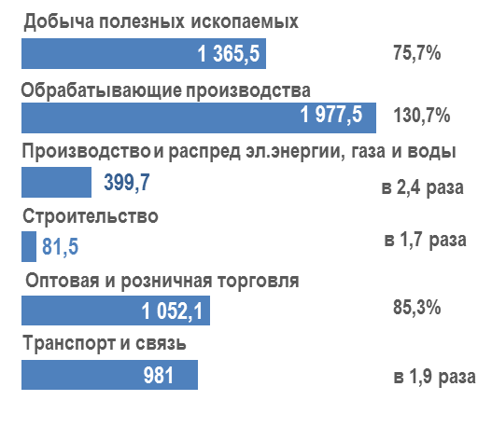
В январе-августе 2016 года по сравнению с соответствующим периодом 2015 года сальдированный финансовый результат снизился в наиболее значимых для экономики отраслях.
Доля убыточных организаций в январе-августе 2016 года составила 29,5% и снизилась по отношению к январю-августу 2015 года на 1,2 п.п. (30,7%).
Наиболее высокий удельный вес убыточных организаций отмечается в отраслях «добыча полезных ископаемых» – 32,2%, «транспорт и связь» - 34,5%, «производство и распределение электроэнергии, газа и воды» - 50,6% и некоторых других.
Наиболее низкий удельный вес убыточных организаций отмечается в сельском хозяйстве (16,2%), в рыболовстве и рыбоводстве (16,3), в оптовой торговле (16,8%) и в отдельных видах обрабатывающих производств, в т.ч. в химическом производстве (19,5%).
На конец августа 2016 года суммарная задолженность по обязательствам организаций, по оперативным данным, составила 88 245,2 млрд.рублей, из нее просроченная - 2 823,3 млрд.рублей, или 3,2% от общей суммы задолженности (на конец августа 2015 года - 3,3%).
Кредиторская задолженность в целом по России на конец августа 2016 года, по оперативным данным, составила 39 170,9 млрд.рублей, из нее просроченная - 2 489,2 млрд.рублей, или 6,4% от общей суммы кредиторской задолженности (на конец августа 2015 года - 6,8%).
Дебиторская задолженность в целом по России на конец августа 2016 года, по оперативным данным, составила 35 654,9 млрд.рублей, из нее просроченная - 2 294,2млрд.рублей, или 6,4% от общего объема дебиторской задолженности (на конец августа 2015 года - 7,5%).
При этом две трети просроченной как кредиторской, так и дебиторской задолженности приходится на промышленность.
Уровень жизни населения

В январе-сентябре 2016 года объем денежных доходов населения сложился в размере 38 219,2 млрд.рублей и увеличился на 1,9% по сравнению с соответствующим периодом предыдущего года.
Население израсходовало средств на покупку товаров и оплату услуг 28 439,2 млрд.рублей, что на 3,7% больше, чем в январе-сентябре 2015 года.
Сбережения населения за этот период составили 5 539,1 млрд.рублей и снизились на 6,8% по сравнению с январе-сентябрем предыдущего года.
Реальные располагаемые денежные доходы (доходы за вычетом обязательных платежей, скорректированные на индекс потребительских цен), по предварительным данным, в сентябре 2016 года по сравнению с соответствующим периодом предыдущего года снизились на 2,8%, в январе-сентябре 2016 года - на 5,3% (против снижения на 6,1% и 8,2% в соответствующих периодах 2015 года).
Среднемесячная номинальная начисленная заработная плата одного работника организаций в сентябре 2016 года, по оценке, составила 35 843 рубля и по сравнению с соответствующим периодом предыдущего года выросла- на 8,5%, в январе-сентябре 2016 года – 35 721 рубль и выросла на 7,9%.
Реальная начисленная заработная плата в сентябре 2016 относительно сентября 2015 года выросла на 1,9%, в январе-сентябре 2016 года – на 0,4%.
Просроченная задолженность по заработной плате по кругу наблюдаемых видов экономической деятельности на 1 октября 2016 года составила 3 658 млн. рублей (менее 1% месячного фонда заработной платы) и по сравнению с 1 января 2016 года увеличилась на 2,4%.
Из общей суммы просроченной задолженности 929 млн. рублей (25,4%) приходится на задолженность, образовавшуюся в 2015 году, 574 млн. рублей (15,7%) - в 2014 году и ранее.
Численность рабочей силы (экономически активного населения) в сентябре 2016 года составила 77,1 млн.человек, или 53% от общей численности населения страны, в их числе 73,1 млн.человек, или 94,8% рабочей силы (экономически активного населения) были заняты в экономике и 4,0 млн.человек (5,2%) не имели занятия, но активно его искали (в соответствии с методологией МОТ они классифицируются как безработные). В государственных учреждениях службы занятости населения зарегистрировано в качестве безработных 0,9 млн.человек.
II. ГОСУДАРСТВЕННЫЕ ФИНАНСЫ

Исполнение федерального бюджета
По предварительной оценке, исполнение основных показателей федерального бюджета в январе-сентябре 2016 года составило:

- объем поступивших доходов – 9 294,0 млрд. рублей, или 67,6% к общему объему доходов федерального бюджета, утвержденному Федеральным законом «О федеральном бюджете на 2016 год»;
- исполнение расходов – 10 869,5 млрд рублей, или 67,5% к общему объему расходов федерального бюджета, утвержденному Федеральным законом «О федеральном бюджете на 2016 год», и 66,6% к уточненной росписи;
ФНС России
- дефицит – (-) 1 575,5 млрд. рублей.

Исполнение федерального бюджета
в январе-сентябре 2016 года
млрд. руб.

9 294
10 870

Доходы
Расходы

Доходы федерального бюджета за январь-сентябрь 2016 года в разрезе федеральных органов исполнительной власти – администраторов доходов федерального бюджета, на которые приходятся максимальные объемы администрируемых доходов:

Федеральной налоговой службой - в сумме 5 110,9 млрд рублей, или 68,2% к прогнозным показателям доходов федерального бюджета на 2016 год,
Федеральной таможенной службой - 3 121,5 млрд. рублей, или 65,9% к прогнозным показателям доходов федерального бюджета на 2016 год,
Другими администраторами доходов – 1 061,6 млрд. рублей, 70,5% к прогнозным показателям доходов федерального бюджета на 2016 год.
Формирование федерального бюджета по основным администраторам доходов
в январе-сентябре 2016 года
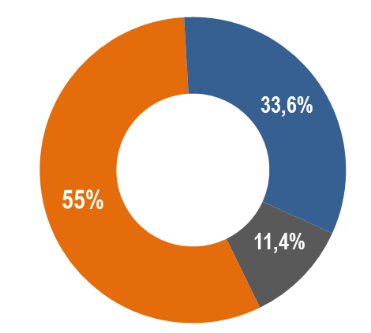
9 294
млрд. руб.
ФТС России
Другие администраторы доходов

Исполнение консолидированного бюджета РФ

В январе-сентябре 2016 года исполнение основных показателей консолидированного бюджета РФ составило:
по доходам - 16 326,9 млрд. рублей,
по расходам - 17 468,3 млрд. рублей,
дефицит - 1 141,4 млрд. рублей.

Исполнение консолидированного бюджета Российской Федерации
в январе-сентябре 2016 года
млрд. руб.

16 327
17 468

Доходы
Расходы

Формирование консолидированного бюджета Российской Федерации по основным администраторам доходов
в январе-сентябре 2016 года

По доходам консолидированного бюджета Российской Федерации
Федеральная налоговая служба обеспечила
10 529,7 млрд. рублей,
Федеральная таможенная служба – 3 253,7 млрд. рублей,
Федеральное агентство по управлению государственным имуществом
174,9 млрд. рублей,
Министерство финансов
Российской Федерации
157,4 млрд. рублей,
другие администраторы доходов – 2 211,3 млрд. рублей.

Резервный фонд Российской Федерации и Фонд национального благосостояния

По состоянию на 1 октября 2016 года совокупный объем средств Резервного фонда в рублевом эквиваленте составил 2 037,2 млрд. рублей.
По состоянию на 1 октября 2016 года объем средств Фонда национального благосостояния в рублевом эквиваленте составил 4 617,5 млрд. рублей.
Поступление администрируемых ФНС России доходов в консолидированный бюджет
Российской Федерации в январе-сентябре 2015-2016 гг.

 | январь-сентябрь 2015 года | январь-сентябрь 2016 года | в % к январю-сентябрю 2015 г.
Всего поступило в консолидированный бюджет РФ | 10 427,3 | 10 529,7 | 101,0
в том числе:
в федеральный бюджет | 5 313,5 | 5 110,9 | 96,2
в консолидированные бюджеты субъектов РФ | 5 113,8 | 5 418,9 | 106,0
Налог на прибыль организаций | 2 094,1 | 2 136,1 | 102,0
в федеральный бюджет | 403,9 | 388,9 | 96,3
в консолидированные бюджеты субъектов РФ | 1 690,2 | 1 747,1 | 103,4
Налог на доходы физических лиц | 1 952,3 | 2 102,3 | 107,7
в федеральный бюджет | Х | Х | Х
в консолидированные бюджеты субъектов РФ | 1 952,3 | 2 102,3 | 107,7
Налог на добавленную стоимость
на товары (работы, услуги), реализуемые на территории РФ | 1 900,1 | 2 002,7 | 105,4
на товары, ввозимые на территорию Российской Федерации | 104,0 | 109,3 | 105,1
Акцизы | 752,3 | 951,0 | 126,4
в федеральный бюджет | 383,0 | 460,9 | 120,3
в консолидированные бюджеты субъектов РФ | 369,3 | 490,1 | 132,7
из них:
на спирт этиловый из всех видов сырья и спиртосодержащую продукцию | 0,6 | 0,7 | 105,4
в федеральный бюджет | 0,4 | 0,5 | 112,6
в консолидированные бюджеты субъектов РФ | 0,2 | 0,2 | 91,3
на табачную продукцию в федеральный бюджет | 272,2 | 348,4 | 128,0
акцизы на нефтепродукты | 224,3 | 326,9 | 145,7
в федеральный бюджет | Х | 20,9 | Х
в консолидированные бюджеты субъектов РФ | 224,3 | 306,0 | 136,4
акцизы на пиво в консолидированные бюджеты субъектов РФ | 100,8 | 116,0 | 115,1
акцизы на алкогольную продукцию (за исключением вин) | 91,7 | 113,2 | 123,4
в федеральный бюджет | 53,8 | 67,2 | 124,9
в консолидированные бюджеты субъектов РФ | 37,9 | 46,0 | 121,4
Имущественные налоги в консолидированные бюджеты субъектов РФ | 777,1 | 722,3 | 93,0
из них:
Налог на имущество физических лиц | 20,2 | 5,1 | 25,2
Налог на имущество организаций | 526,0 | 559,2 | 106,3
Транспортный налог | 94,7 | 45,0 | 47,4
в том числе:
Транспортный налог с организаций | 24,4 | 24,5 | 100,5
Транспортный налог с физических лиц | 70,4 | 20,4 | 29,0
Земельный налог | 135,7 | 112,4 | 82,9
Налог на добычу полезных ископаемых | 2 480,7 | 2 094,0 | 84,4
в федеральный бюджет | 2 437,6 | 2 049,5 | 84,1
в консолидированные бюджеты субъектов РФ | 43,2 | 44,5 | 103,2
из него:
нефть в федеральный бюджет | 2 009,4 | 1 663,2 | 79,2
газа горючего природного из всех видов месторождений углеводородного сырья в федеральный бюджет | 257,9 | 272,1 | 105,5
газового конденсата из всех видов месторождений углеводородного сырья в федеральный бюджет | 58,8 | 89,7 | 152,4
Утилизационный сбор в федеральный бюджет | 47,9 | 66,6 | 139,0

III. ПОСТУПЛЕНИЕ АДМИНИСТРИРУЕМЫХ ФНС РОССИИ ДОХОДОВ

Консолидированный бюджет Российской Федерации
Поступление администрируемых ФНС России доходов в консолидированный бюджет Российской Федерации в январе-сентябре 2016 года составило 10 529,7 млрд. рублей, что на 102,4 млн. рублей, или на 1,0% больше, чем в январе-сентябре 2015 года.
Поступления доходов в консолидированный бюджет Российской Федерации
в январе-сентябре 2014-2016 гг., млрд. рублей

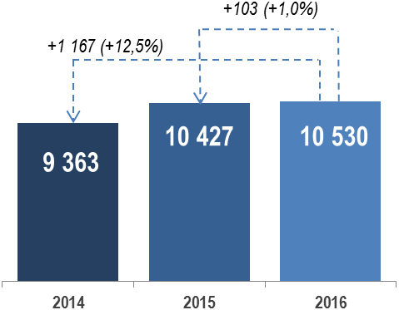
Удельный вес поступлений в федеральный бюджет в общем объеме поступлений в консолидированный бюджет Российской Федерации в январе-сентябре 2016 года составил 49%, что на 2 п.п. меньше, чем в январе-сентябре 2015 года.

Структура доходов по уровням консолидированного бюджета Российской Федерации в январе-сентябре 2016 года
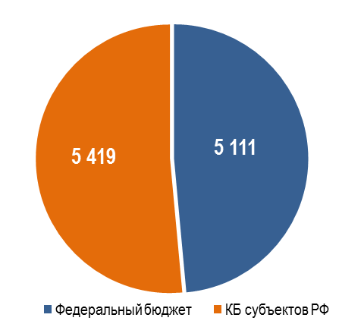
Темп роста поступлений администрируемых доходов в консолидированный бюджет Российской Федерации в январе-сентябре 2016 года относительно января-сентября 2015 года по субъектам Российской Федерации приведен на рисунке. В 64 субъектах Российской Федерации отмечается рост поступлений по сравнению с январем-сентябрем 2015 года. Поступления снизились в 21 субъектах. Наибольшее снижение отмечается в Сахалинской (63,1%), Архангельской (75,0%), Липецкой (79,3%), Тюменской (84,8%) областях, Ханты-Мансийском АО – Югре (79,5%) и Чеченской Республике (77,5%).

Темп роста поступлений администрируемых доходов
в консолидированный бюджет Российской Федерации в январе-сентябре 2016 года
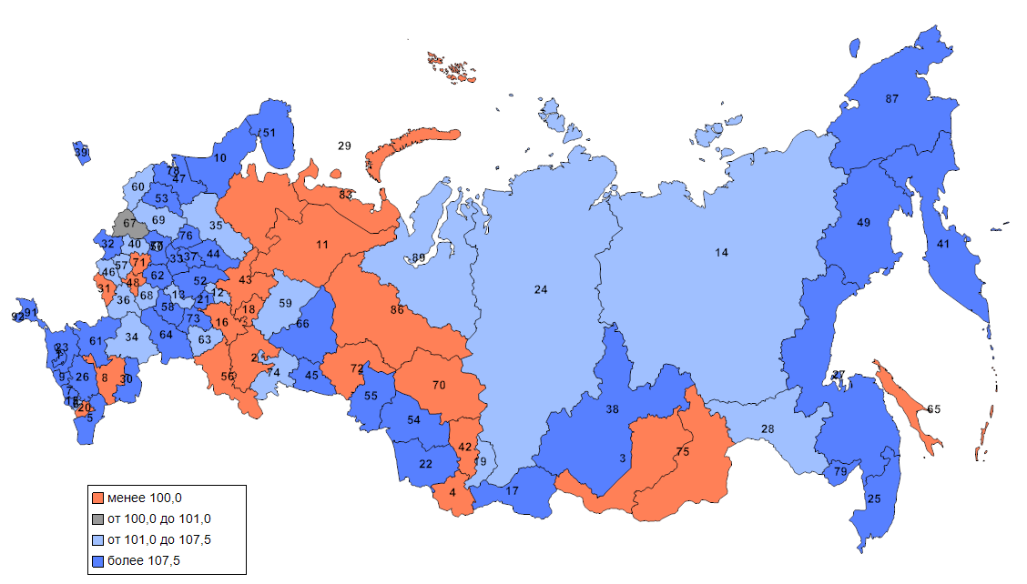

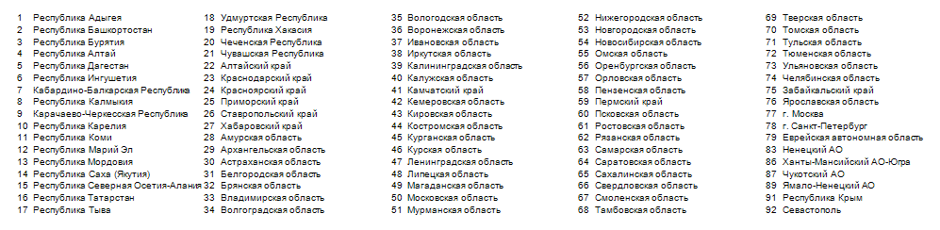

107,5% - ИПЦ в январе-сентябре 2016 года в % к январю-сентябрю 2015 года.
101,0% - темп роста поступлений в январе-сентябре 2016 года по Российской Федерации.
Формирование всех доходов в январе-сентябре 2016 года на 79% обеспечено за счет поступления налога на прибыль, НДФЛ и НДПИ – по 20%, НДС – 19%. В январе-сентябре 2015 года совокупная доля указанных налогов составляла 81%.

Структура доходов консолидированного бюджета Российской Федерации
в январе-сентябре 2016 г.

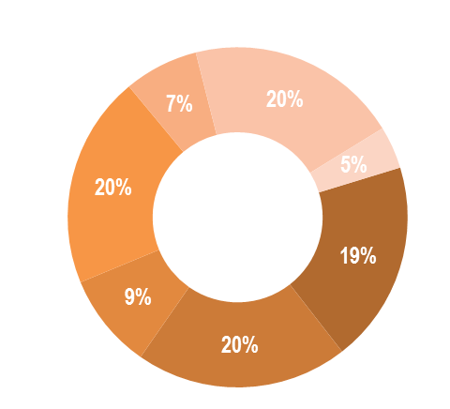
10 530
млрд. рублей
НДС
Акцизы
НДФЛ
НДПИ
Другие
налоги
Налог на прибыль
Имущественные
налоги

Динамика поступлений основных налогов в консолидированный бюджет Российской Федерации в январе-сентябре 2016 года приведена на следующей диаграмме.

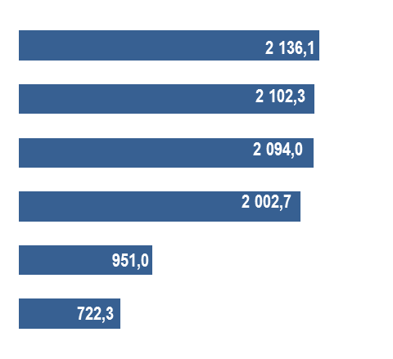
НДФЛ
Акцизы
НДС
Налог на прибыль
Имущественные налоги
НДПИ
+5,4%
+2,0%
+7,7%
-15,6%
+26,4%
-7,0%
Федеральный бюджет
Поступления администрируемых ФНС России доходов в федеральный бюджет в январе-сентябре 2016 года составили 5 110,9 млрд. рублей, что на 3,8% меньше, чем в январе-сентябре 2015 года.

Поступления доходов в федеральный бюджет в январе-сентябре 2014-2016 гг.,
млрд. рублей

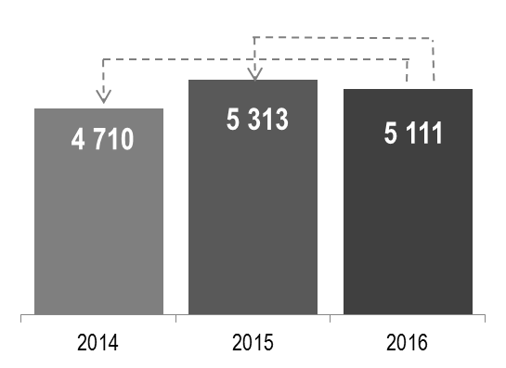
(-3,8%)
-202
+401 (+8,5%)
Поступления налогов и сборов в январе-сентябре 2016 года составили 68,2% от объема поступлений администрируемых ФНС России доходов федерального бюджета в 2016 году в размере 7 498,9 млрд. рублей, учтенных в Федеральном законе «О федеральном бюджете на 2016 год».
Около 80% всех поступлений в федеральный бюджет в январе-сентябре 2016 года обеспечили 4 Управления ФНС России по субъектам Российской Федерации и 6 МИ ФНС России по крупнейшим налогоплательщикам:
УФНС России по субъектам РФ и МИ по КН ФНС России, обеспечившие основной объем поступлений в январе-сентябре 2016 года, (%)
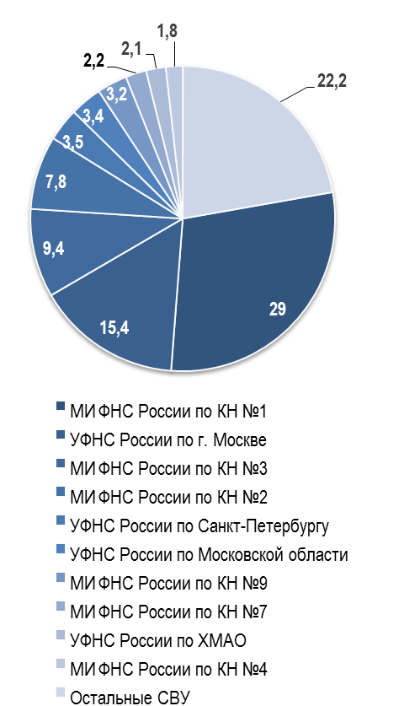

Структура доходов федерального бюджета
в январе-сентябре 2016 года

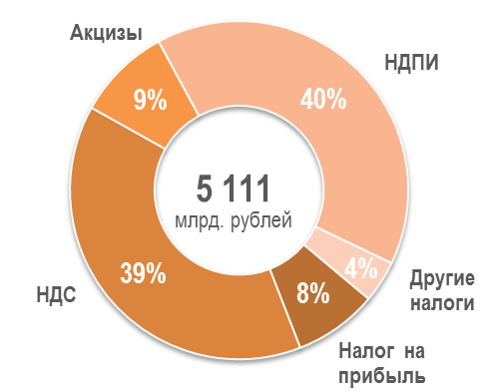

Динамика поступлений основных налогов в федеральный бюджет в январе-сентябре 2015-2016 гг. приведена на следующей диаграмме.

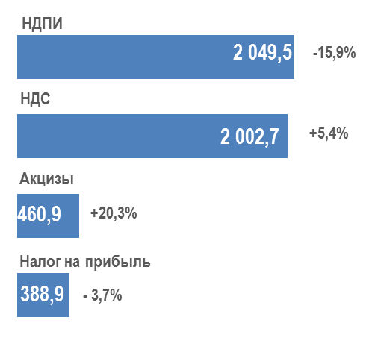
Консолидированные бюджеты субъектов Российской Федерации

В консолидированные бюджеты субъектов Российской Федерации в январе-сентябре 2016 года поступило 5 418,9 млрд. рублей, или на 6,0% больше, чем в январе-сентябре 2015 года.
Основную роль в формировании доходов консолидированных бюджетов субъектов Российской Федерации в январе-сентябре 2016 года сыграли НДФЛ и налог на прибыль, суммарная доля которых составила 71%.

Структура доходов консолидированных бюджетов субъектов РФ
в январе-сентябре 2016 года
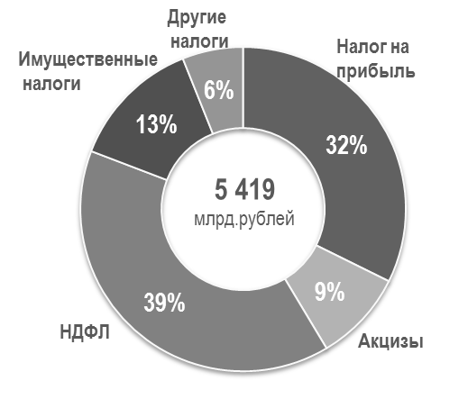

Динамика поступлений основных налогов в консолидированные бюджеты субъектов Российской Федерации
в январе-сентябре 2016 года
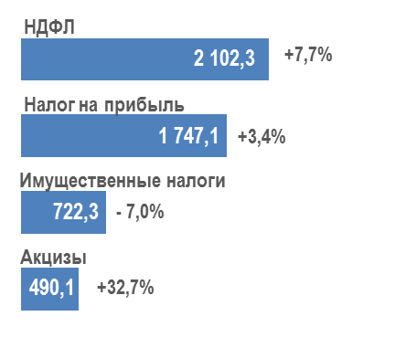
Налог на прибыль организаций

Поступления налога на прибыль организаций в консолидированный бюджет Российской Федерации в январе-сентябре 2016 года составили 2 136,1 млрд. рублей, что на 2,0% больше, чем в январе-сентябре 2015 года.

млрд. рублей
 | Поступило в январе-сентябре |  | темп, %
 | 2015 года | 2016 года | темп, %
В консолидированный бюджет Российской Федерации | 2 094,1 | 2 136,1 | 102,0
в том числе:
в федеральный бюджет | 403,9 | 388,9 | 96,3
в консолидированные бюджеты субъектов Российской Федерации | 1 690,2 | 1 747,1 | 103,4

Из общей суммы поступлений налога в январе-сентябре 2016 года поступления в федеральный бюджет составили 388,9 млрд. рублей (18,2%), в консолидированные бюджеты субъектов Российской Федерации – 1 747,1 млрд. рублей (81,8%).
Помесячная динамика поступления налога на прибыль в консолидированный бюджет Российской Федерации
в январе–сентябре 2016 года

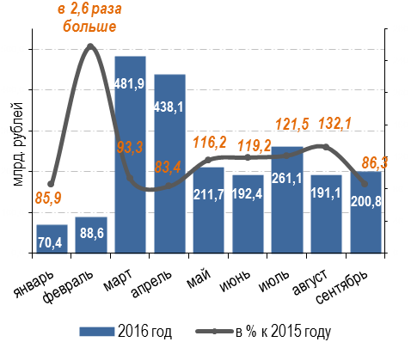
Поступления в январе-сентябре 2016 года сложились из:
- сумм ежемесячных авансовых платежей января–сентября 2016 года;
- сумм ежемесячных платежей налога, исходя из фактически полученной прибыли за январь–август 2016 года;
- сумм по результатам перерасчетов по декларациям по налогу на прибыль организаций за 2015 год и I квартал и
I полугодие 2016 года.
На поступления налога на прибыль организаций оказывают влияние результаты финансово-хозяйственной деятельности организаций.
По данным Росстата, по итогам 2015 года по основным видам экономической деятельности крупных и средних организаций сальдированный финансовый результат составил + 8 421,7 млрд. рублей, что в 1,5 раза больше 2014 года.
Доля убыточных организаций сохранилась на уровне 2014 года и составила 28,1% от общего числа крупных и средних организаций, прибыльных - 71,9%.
В 2015 году общая сумма прибыли составила 11 253,9 млрд. рублей и по сравнению с 2014 годом выросла на 19,9%.
Общая сумма убытков в 2015 году составила 2 832,2 млрд. рублей и по сравнению с 2014 годом снизилась на 27,2%.
Наибольший удельный вес убыточных организаций в 2015 году отмечен в производстве и распределении электроэнергии, газа и воды (49,2%), на транспорте и связи (36,5%), в добыче полезных ископаемых (35,2%).
За январь-август 2016 года по основным видам экономической деятельности крупных и средних организаций сальдированный финансовый результат составил + 6 969,9 млрд. рублей, что на 17,1% больше января-августа 2015 года.
Доля убыточных организаций по сравнению с январем–августом 2015 года снизилась на 1,2 процентного пункта и составила 29,5% от общего числа крупных и средних организаций.
В январе-августе 2016 года общая сумма прибыли составила 8 051,4 млрд. рублей и по сравнению с аналогичным периодом 2015 года увеличилась на 6,9%.
Общая сумма убытков в январе-августе 2016 года составила 1 081,5 млрд. рублей и по сравнению с аналогичным периодом 2015 года снизилась на 31,6%.
Наибольший удельный вес убыточных организаций в январе-августе 2016 года отмечен в производстве и распределении электроэнергии, газа и воды (50,6%), на транспорте и связи (34,5%) и при осуществлении операций с недвижимым имуществом, аренды и предоставления услуг (32,9%), в добыче полезных ископаемых (32,2%).
Поступления налога на прибыль организаций в федеральный бюджет в январе-сентябре 2016 года составили 91,2% от объема поступлений налога в 2016 году в размере 426,3 млрд. рублей, учтенного на 2016 год в Федеральном законе от 14.12.2015 № 359-ФЗ «О федеральном бюджете на 2016 год».
Исполнение параметров федерального бюджета на 2016 год по налогу на прибыль организаций

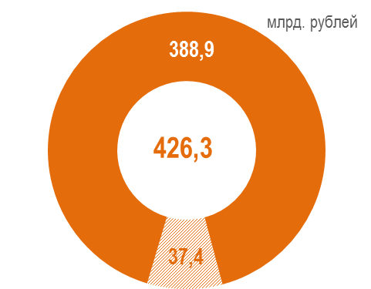
В январе-сентябре 2016 года структура поступлений налога на прибыль организаций в федеральный бюджет относительно прошлого года изменилась.
Структура налога на прибыль организаций 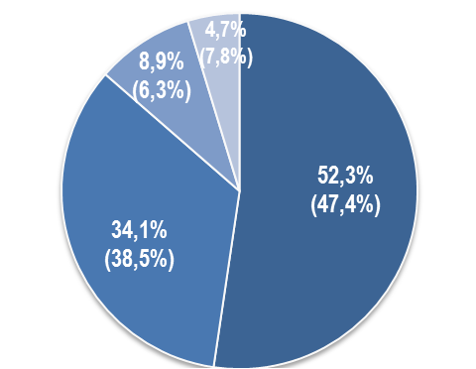

Налог на прибыль организаций
Налог на прибыль организаций с доходов,
полученных в виде дивидендов
Налог на прибыль организаций с доходов,
полученных в виде процентов по государственным и муниципальным ценным бумагам
Налог на прибыль организаций при
выполнении соглашений о разделе продукции
Структура поступления налога на прибыль организаций в федеральный бюджет в январе-сентябре 2016 года выглядит следующим образом
млрд. рублей
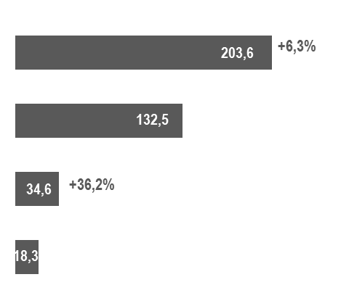Совокупная задолженность по налогу на прибыль в консолидированный бюджет Российской Федерации на 01.10.2016 составила 179,7 млрд. рублей и по сравнению с 01.01.2016 увеличилась на 16,8 млрд. рублей, или на 10,3 процента.
налог на прибыль организаций
с доходов, полученных в виде дивидендов
с доходов, полученных в виде процентов по государственным и муниципальным ценным бумагам
при выполнении соглашений о разделе продукции
-41,9%
-14,8%
Совокупная задолженность по налогу на прибыль в федеральный бюджет на 01.10.2016 составила 23,3 млрд. рублей и по сравнению с 01.01.2016 снизилась на 0,5 млрд. рублей, или на 2,0 процента.
Данные об изменении совокупной задолженности по налогу на прибыль в консолидированный и федеральный бюджеты приведены ниже.
млрд.рублей
 | на 01.01.16 | на 01.10.16 | изменение задолженности  за январь-сентябрь 2016 года
 | на 01.01.16 | на 01.10.16 | млрд. рублей | %
КБ РФ | 162,9 | 179,7 | 16,8 | 110,3
ФБ | 23,8 | 23,3 | -0,5 | 98,0
Недоимка по налогу на прибыль в консолидированный бюджет Российской Федерации на 01.10.2016 составила 59,2 млрд. рублей и по сравнению с началом текущего года увеличилась на 6,8 млрд. рублей, или на 12,9 процента. Недоимка по налогу на прибыль в федеральный бюджет на 01.10.2016 составила 6,4 млрд. рублей и по сравнению с началом 2016 года увеличилась на 0,2 млрд. рублей, или на 3,3 процента.
Налог на добавленную стоимость

Поступления налога на добавленную стоимость на товары (работы, услуги), реализуемые на территории Российской Федерации, в федеральный бюджет в 9 месяцев 2016 года составили 2 002,7 млрд. рублей, что на 102,6 млрд. рублей или 5,4% больше, чем за 9 месяцев 2015 года.
Динамика поступления НДС на товары (работы, услуги), реализуемые на территории Российской Федерации, за 9 месяцев 2015-2016 года
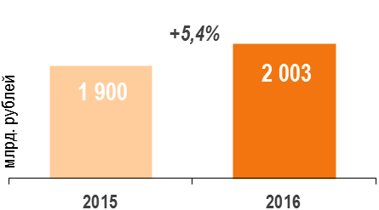
Рост поступлений налога за 9 месяцев 2016 года, в основном, обусловлен ростом исчисленной суммы налога по налогооблагаемым объектам на 7,2% относительно уровня соответствующего периода прошлого года в связи с ростом объема ВВП в номинальном выражении в 4 квартале 2015 года и в I-II кварталах 2016 года на 2,6% и улучшением налогового администрирования.
Основные показатели структуры начисленной суммы НДС на товары (работы, услуги), реализуемые на территории Российской Федерации, характеризуются данными, приведенными в таблице.
За 9 месяцев 2016 года сумма налога на добавленную стоимость, исчисленная по налогооблагаемым объектам, составила 28 344,6 млрд. рублей и выросла на 7,2% относительно аналогичного периода 2015 года, сумма налоговых вычетов составила 26 333,4 млрд. рублей и выросла также на 7,2%. Удельный вес налоговых вычетов в сумме начислений составил 92,91% и по сравнению с 9 месяцами 2015 года снизился на 0,05 процентного пункта.
Налоговые вычеты в отношении сумм налога, уплаченных налогоплательщиками таможенным органам при ввозе товаров, составили 1 220,5 млрд. рублей и увеличились на 10,7%. Налоговые вычеты в отношении сумм налога, уплаченных налогоплательщиками налоговым органам при ввозе товаров с территории государств-членов Таможенного союза, составили 92,5 млрд. рублей и увеличились на 11,7 %. Рост указанных налоговых вычетов, в основном, обусловлен увеличением импортных операций (в рублевом выражении).
Налоговые вычеты в отношении сумм налога по операциям, по которым обоснованность применения налоговой ставки 0 процентов документально подтверждена, составили 1 407,0 млрд. рублей и увеличились на 9,3 %, что, в основном, обусловлено заявлением большего объема вычетов по ускоренному сбору документов, а также перераспределением поставок с внутреннего рынка на экспорт отдельных видов продукции металлургии, нефтехимии и угольной отраслей по отдельным налогоплательщикам (в рублевом выражении).
С января по сентябрь 2016 года сумма фактического возмещения налога на добавленную стоимость составила 1 542,8 млрд. рублей, что на 11,0% или на 152,8 млрд. рублей больше, чем за 9 месяцев 2015 года. В заявительном порядке возмещение налога увеличилось на 24,7% (или на 145,9 млрд. рублей) и составило 737,6 млрд. рублей.
Фактическое возмещение НДС, в том числе в заявительном порядке за 9 месяцев 2016 года
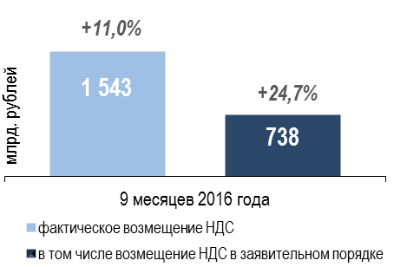
млрд. рублей
Наименование показателей | 9 месяцев 2015 года  (по налоговым декларациям  за IV кв. 2014 г., I и II кварталы 2015 г.) | 9 месяцев 2016 года  (по налоговым декларациям  за IV кв. 2015 г., I и II кварталы 2016 г.) | Темп роста, %
1 | 2 | 3 | 4=3/2
Начислено НДС по налогооблагаемым объектам | 26 428,9 | 28 344,6 | 107,2
в том числе:
сумма налога, исчисленная при реализации (передаче для собственных нужд) товаров по налоговой ставке 10% и расчетной ставке 10/110 | 1 339,5 | 1 547,7 | 115,5
Удельный вес в сумме начислений по налоговой ставке 10% и 18%, % | 6,55 | 6,97 | X
сумма налога, исчисленная при реализации (передаче для собственных нужд) товаров по налоговой ставке 18% и расчетной ставке 18/118 | 19 109,1 | 20 656,4 | 108,1
Удельный вес в сумме начислений по налоговой ставке 10% и 18%, % | 93,45 | 93,03 | X
Налоговые вычеты | 24 567,0 | 26 333,4 | 107,2
Удельный вес вычетов в начислениях, % | 92,96 | 92,91 | X
в том числе:
сумма налога, уплаченная таможенным органам при ввозе товаров на таможенную территорию Российской Федерации | 1 102,3 | 1 220,5 | 110,7
Удельный вес в начислениях, % | 4,17 | 4,31 | X
сумма налога, уплаченная налоговым органам при ввозе товаров на таможенную территорию Российской Федерации с территории государств-членов Таможенного союза | 82,8 | 92,5 | 111,7
Удельный вес в начислениях, % | 0,31 | 0,33 | Х
налоговые вычеты по операциям, по которым обоснованность применения налоговой ставки 0 процентов документально подтверждена | 1 287,3 | 1 407,0 | 109,3
Удельный вес в начислениях, % | 4,87 | 4,96 | X
прочие налоговые вычеты | 22 094,6 | 23 613,5 | 106,9
Удельный вес в начислениях, % | 83,60 | 83,31 | X
Сумма налога, исчисленная к уплате бюджета | 3 287,7 | 3 539,2 | 107,6
Сумма налога, исчисленная к возмещению из бюджета | 1 429,1 | 1 528,4 | 107,0

Сумма налога, возвращенного на расчетные счета налогоплательщиков в период с января по сентябрь 2016 года, составила 1 356,7 млрд. рублей и выросла на 7,3%, или на 92,6 млрд. рублей. Удельный вес указанных сумм в возмещении НДС составил 87,9% и уменьшился на 3,0 процентного пункта.
Поступления налога на добавленную стоимость на товары (работы, услуги), реализуемые на территории Российской Федерации, составили 77,2% от объема поступлений НДС в размере 2 592,8 млрд. рублей, учтенного в Федеральном законе от 14.12.2015 № 359-ФЗ «О федеральном бюджете на 2016 год».
Исполнение параметров федерального бюджета на 2016 год по на добавленную стоимость на товары (работы, услуги), реализуемые на территории Российской Федерации

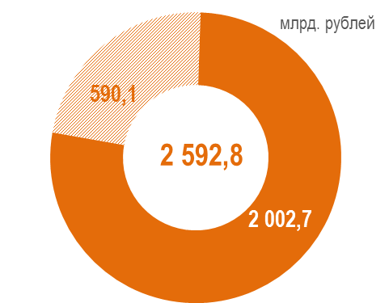

Совокупная задолженность по налогу на добавленную стоимость по товарам (работам, услугам), реализуемым на территории Российской Федерации, на 01.10.2016 составила 604,5 млрд. рублей и по сравнению с началом 2016 года увеличилась на 97,7 млрд. рублей, или на 19,3%, в том числе недоимка – 227,9 млрд. рублей и по сравнению с началом 2016 года увеличилась на 41,0 млрд. рублей, или на 21,9%.

Налог на добавленную стоимость на товары, ввозимые на территорию Российской Федерации

Поступления налога на добавленную стоимость на товары, ввозимые на территорию Российской Федерации, в федеральный бюджет за 9 месяцев 2016 года составили 109,3 млрд. рублей, что на 5,3 млрд. рублей или на 5,1 % больше, чем за 9 месяцев 2015 года.
Динамика поступления НДС на товары, ввозимые на территорию Российской Федерации, за 9 месяцев 2015-2016 годов 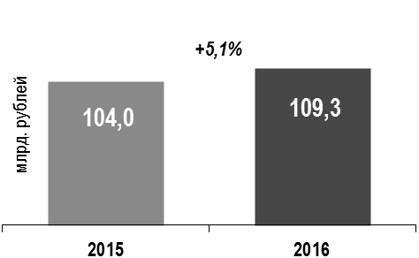
Рост поступлений в январе-сентябре 2016 года относительно соответствующего периода 2015 года обусловлен увеличением объема импорта из стран Таможенного союза в рублевом выражении за счет роста курса доллара США по отношению к рублю.
Исполнение параметров федерального бюджета на 2016 год по на добавленную стоимость на товары (работы, услуги), реализуемые на территории Российской Федерации
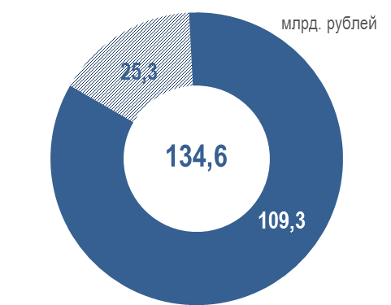
Поступления налога на добавленную стоимость на товары (работы, услуги), ввозимые на территорию Российской Федерации, составили 81,2% от объема поступлений налога в размере 134,6 млрд. рублей, учтенного в Федеральном законе от 14.12.2015 № 359-ФЗ «О федеральном бюджете на 2016 год».
Совокупная задолженность по налогу на добавленную стоимость на товары, ввозимые на территорию Российской Федерации, на 01.10.2016 составила 1,6 млрд. рублей и по сравнению с началом 2016 года снизилась почти на 0,1 млрд. рублей или на 5,3 %.
Недоимка по налогу на 01.10.2016 составила порядка 0,7 млрд. рублей и по сравнению с началом 2016 года снизилась на 0,1 млрд. рублей или на 12,3 %.
Акцизы

Акцизы по подакцизным товарам (продукции), производимым на территории Российской Федерации

Поступления по сводной группе акцизов по подакцизным товарам (продукции), производимым на территории Российской Федерации, в консолидированный бюджет Российской Федерации в январе-сентябре 2016 года составили 951,0 млрд. рублей, что на 198,7 млрд. рублей, или на 26,4% больше, чем в январе-сентябре 2015 года.
Основная доля поступлений по сводной группе акцизов в январе-сентябре 2016 года принадлежит акцизам на табачную продукцию (36,6%) и на нефтепродукты (34,4%), производимые на территории Российской Федерации, поступления по которым составили 348,4 млрд. рублей и 326,9 млрд. рублей соответственно.

Поступления акцизов на спирт этиловый из всех видов сырья и спиртосодержащую продукцию в консолидированный бюджет Российской Федерации в январе-сентябре 2016 года составили 0,66 млрд. рублей и относительно января-сентября 2015 года выросли на 0,03 млрд. рублей, или на 5,4 процента. Поступления акцизов в федеральный бюджет составили 0,47 млрд. рублей, что на 0,05 млрд. рублей, или на 12,6% больше, чем за январь-сентябрь 2015 года.
Помесячная динамика поступлений акцизов на спирт этиловый из всех видов сырья и спиртосодержащую продукцию в консолидированный бюджет Российской Федерации за январь-сентябрь 2016 года приведена на следующем графике.

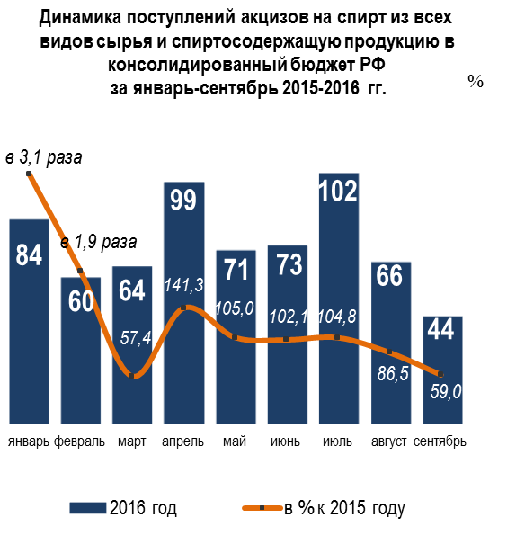
млн. рублей

Поступления акцизов на спирт из всех видов сырья и спиртосодержащую продукцию в январе-сентябре 2016 года составили 58,3% от объема поступлений администрируемых ФНС России доходов федерального бюджета в 2016 году в размере 804,6 млн. рублей, учтенных в Федеральном законе от 14.12.2015 № 359-ФЗ «О федеральном бюджете на 2016 год», что показано на графике.
Исполнение параметров федерального бюджета
по акцизам на спирт из всех видов сырья и спиртосодержащую продукцию

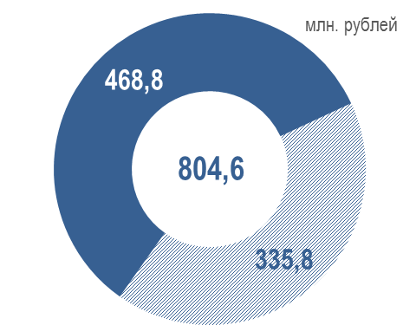
Совокупная задолженность по акцизам на спирт из всех видов сырья и спиртосодержащую продукцию на 01.10.2016 составила 6,8 млрд. рублей и по сравнению с началом года выросла на 7,7%.
Рост задолженности в основном обусловлен увеличением сумм акцизов, доначисленных по результатам контрольной работы.
Недоимка по данному налогу на 01.10.2016 составила 0,9 млрд. рублей и по сравнению с началом года выросла на 0,3 млрд. рублей, или в 1,5 раза.

Поступления в консолидированный бюджет Российской Федерации акцизов на алкогольную продукцию с различной объемной долей спирта этилового (до 9 процентов, свыше 9 процентов) (за исключением вин), производимую на территории Российской Федерации, в январе-сентябре 2016 года составили 113,2 млрд. рублей и по сравнению с январем-сентябрем 2015 года выросли на 21,5 млрд. рублей, или на 23,4 процента.
Основная доля поступлений в этой группе налогов (98,9%) принадлежит акцизам на алкогольную продукцию с объемной долей спирта этилового свыше 9 процентов (за исключением вин), производимую на территории Российской Федерации, поступления по которым составили 112,0 млрд. рублей, в т. ч. в федеральный бюджет – 67,2 млрд. рублей.
Поступления акцизов на алкогольную продукцию с объемной долей спирта этилового свыше 9% в январе-сентябре 2016 года составили 87,6% от объема поступлений администрируемых ФНС России доходов федерального бюджета в 2016 году в размере 76,7 млрд. рублей, учтенных в Федеральном законе от 14.12.2015 № 359-ФЗ «О федеральном бюджете на 2016 год», что показано на графике.

Исполнение параметров федерального бюджета по акцизам на алкогольную продукцию с объемной долей спирта этилового свыше 9%
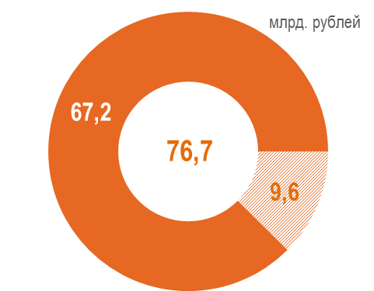
Совокупная задолженность по данной группе акцизов, включая акцизы с объемной долей спирта до 9%, на 01.10.2016 составила 84,9 млрд. рублей и выросла по сравнению с началом года на 46,2 млрд. рублей, или в 2,2 раза.
Недоимка на 01.10.2016 составила 20,0 млрд. рублей и по сравнению с началом года увеличилась на 15,6 млрд. рублей, или в 4,6 раза.
Рост задолженности и недоимки по указанным акцизам обусловлен неуплатой сумм акцизов, доначисленных по результатам контрольной работы.
Поступления акцизов на табачную продукцию в январе-сентябре 2016 года составили 348,4 млрд. рублей, что на 76,2 млрд. рублей, или в 1,3 раза больше, чем за январь-сентябрь 2015 года, что обусловлено ростом ставок акциза.

Помесячная динамика поступлений акцизов на табачную продукцию в январе-сентябре 2016 года приведена на следующем графике.

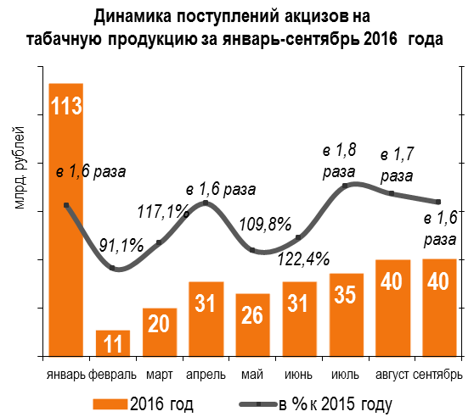

Поступления акцизов на табачную продукцию в январе-сентябре 2016 года составили 84,0% от объема поступлений администрируемых ФНС России доходов федерального бюджета в 2016 году в размере 414,6 млрд. рублей, учтенных в Федеральном законе от 14.12.2015 № 359-ФЗ «О федеральном бюджете на 2016 год», что показано на графике.

Исполнение параметров бюджета по акцизам на табачную продукцию
за январь-сентябрь 2016 года

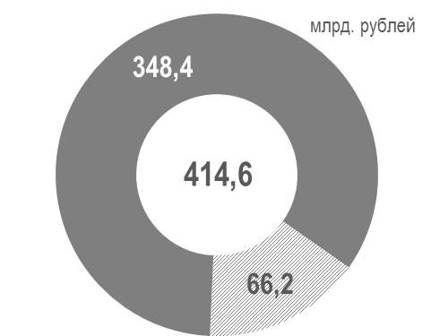
Совокупная задолженность по акцизам на табачную продукцию на 01.10.2016 составила 8,6 млрд. рублей и по сравнению с началом года выросла на 3,4 млрд. рублей, или в 1,7 раза.
Рост задолженности обусловлен предоставлением отсрочки по уплате указанных акцизов одному из крупнейших налогоплательщиков со сроком погашения в 2017 году.
Недоимка на 01.10.2016 составила 4 млн. рублей против 252 млн.рублей на начало года.

Поступления акцизов на нефтепродукты, производимые на территории Российской Федерации, в январе-сентябре 2016 года в консолидированный бюджет Российской Федерации составили 326,9 млрд. рублей, что выше уровня поступлений в январе-сентябре 2015 года на 102,5 млрд. рублей, или в 1,5 раза.
Основную долю поступлений в этой группе акцизов (65,9%) обеспечивают акцизы на бензин, производимый на территории Российской Федерации, поступления по которым составили 215,4 млрд. рублей, в т. ч. в федеральный бюджет – 13,9 млрд. рублей.

Совокупная задолженность по акцизам на нефтепродукты на 01.10.2016 составила 3,2 млрд. рублей и по сравнению с началом года снизилась на 0,6 процента.
Недоимка на 01.10.2016 составила 1,4 млрд. рублей и по сравнению с началом года выросла на 4,8%.
Рост недоимки обусловлен неуплатой текущих платежей.

Поступления акцизов на автомобили легковые и мотоциклы за январь-сентябрь 2016 года составили 7,1 млрд. рублей и снизились на 1,4 млрд. рублей, или на 16,1%. Снижение поступлений обусловлено уменьшением объемов реализации легковых автомобилей на 14,4% (по данным пресс-релиза Ассоциации Европейского Бизнеса за январь-сентябрь 2016 года).
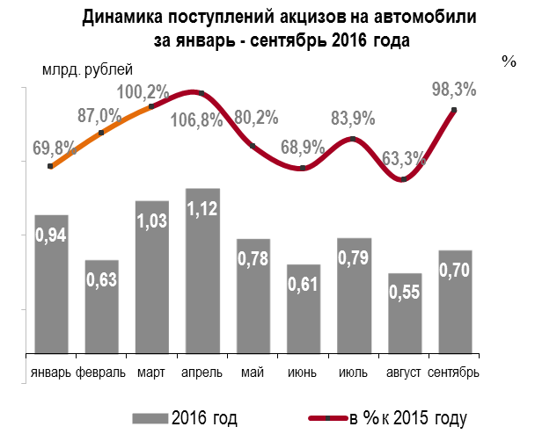

Поступления акцизов на автомобили легковые и мотоциклы в январе-сентябре 2016 года составили 45,1% от объема поступлений администрируемых ФНС России доходов федерального бюджета в 2016 году в размере 15,9 млрд. рублей, учтенных в Федеральном законе от 14.12.2015 № 359-ФЗ «О федеральном бюджете на 2016 год».
Совокупная задолженность по акцизам на автомобили легковые и мотоциклы на 01.10.2016 составила 194,7 млн. рублей и по сравнению с началом года снизилась на 127,0 млн. рублей, или на 39,5 процента.
Недоимка на 01.10.2016 составила 0,9 млн. рублей против 0,6 млн. рублей на начало года и выросла на 0,3 млн. рублей, или в 1,5 раза.
Рост недоимки обусловлен неуплатой текущих платежей.

Налог на добычу полезных ископаемых
В январе-сентябре 2016 года поступления налога на добычу полезных ископаемых в консолидированный бюджет Российской Федерации составили 2 094,0 млрд. рублей, в федеральный бюджет – 2 049,5 млрд. рублей и по сравнению с аналогичным периодом 2015 года снизились на 15,6% и на 15,9% соответственно.
Динамика поступлений НДПИ в консолидированный бюджет Российской Федерации в январе-сентябре 2016 года
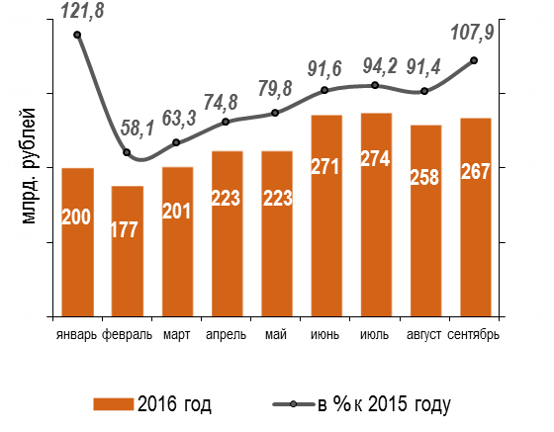

Снижение поступлений НДПИ обусловлено в основном уменьшением поступлений по НДПИ на нефть в результате снижения цены на нефть марки Urals в декабре 2015 года – августе 2016 года в 1,4 раза по отношению к аналогичному периоду предыдущего года.

Помесячная динамика средней цены на нефть марки Urals в 2015-2016 гг.

$ США за баррель
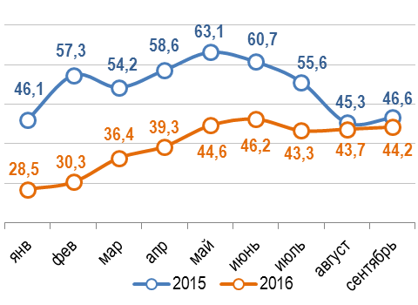
Вместе с тем, по налогу на добычу газа горючего природного и газового конденсата наблюдается рост, обусловленный следующими причинами:
- уточнение Федеральным законом от 28.11.2015 № 325-ФЗ «О внесении изменений в часть первую и статьи 342.4 и 342.5 части второй Налогового кодекса Российской Федерации» в 2016 году порядка расчета базового значения единицы условного топлива (Еут), используемого в формуле расчета ставки налога на добычу полезных ископаемых при добыче газа горючего природного и газового конденсата;
- увеличение корректирующего коэффициента К_{км} в отношении налоговой ставки по налогу на добычу газового конденсата на 25% (с 4,4 в 2015 году до 5,5 в 2016 году), введенного в 2015 году Федеральным законом от 24.11.2014 № 366-ФЗ «О внесении изменений в часть вторую Налогового кодекса Российской Федерации и отдельные законодательные акты Российской Федерации»;
- увеличение объемов добычи газового конденсата на 11,2% (с 22,3 до 24,8 млн. тонн) относительно показателей аналогичного периода 2015 года;
- уплата организацией газовой отрасли в марте 2016 года сумм налога на газ горючий природный, доначисленных по результатам контрольной работы за 2015 год.
Рост поступлений НДПИ по прочим полезным ископаемым сложился за счет увеличения стоимости добытых полезных ископаемых, в том числе и в результате роста курса доллара США в 1,2 раза.
Снижение поступлений НДПИ в виде природных алмазов сложилось в результате зачёта в текущие платежи переплаты по налогу, образовавшейся за предыдущие периоды.
Структура поступлений НДПИ в консолидированный бюджет Российской Федерации в январе-сентябре 2016 года по сравнению с аналогичным периодом 2015 годом изменилась.
Доля поступлений НДПИ при добыче нефти снизилась на 5,2 процентного пункта (с 84,6% до 79,4%).
Доля поступлений налога на добычу газа горючего природного из всех видов месторождений углеводородного сырья выросла на 2,6 процентного пункта (с 10,4% до 13,0%), доля газового конденсата – на 1,9 п.п. (с 2,4% до 4,3%), доля НДПИ прочих полезных ископаемых (за исключением природных алмазов) и угля – на 0,5 п.п. (с 1,7% до 2,3%), доля остальных полезных ископаемых – на 0,1 п.п. (с 0,7% до 0,8%).
Доля общераспространенных полезных ископаемых не изменилась.
Структура поступления НДПИ в консолидированный бюджет Российской Федерации в январе-сентябре 2016 года

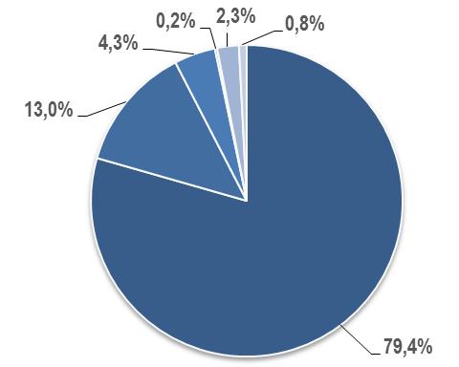
нефть
газ
газовый конденсат
общераспространенные полезные
ископаемые
прочие полезные ископаемые
(за исключением алмазов) и уголь
остальные полезные ископаемые
Поступления НДПИ в федеральный бюджет в январе-сентябре 2016 года составили 56,0% от объема поступлений администрируемых ФНС России доходов федерального бюджета на 2016 год в размере 3 661,5 млрд. рублей, учтенных в Федеральном законе от 14.12.2015 № 359-ФЗ «О федеральном бюджете на 2016 год».
Исполнение параметров федерального бюджета по налогу на добычу полезных ископаемых
в январе-сентябре 2016 года

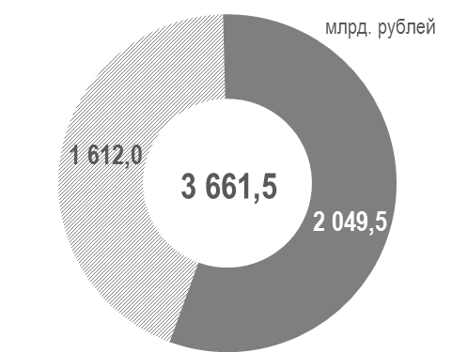

За декабрь 2015 года – август 2016 года фактически добыто:
- нефти – 384,6 млн. тонн, что составляет 102,1% к аналогичному периоду 2015 года;
- газа горючего природного – 397,8 млрд. куб. м., что составляет 98,6% к аналогичному периоду 2015 года;
- газового конденсата – 24,8 млн. тонн, что составляет 111,2% к аналогичному периоду 2015 года.
Совокупная задолженность по НДПИ на 01.10.2016 составила 5,8 млрд. рублей и с начала 2016 года снизилась на 11,6 млрд. рублей, или в 3,0 раза.
Недоимка на 01.10.2016 составила 3,6 млрд. рублей и с начала 2016 года снизилась на 4,7 млрд. рублей, или в 2,3 раза.
Имущественные налоги
Поступления имущественных налогов в консолидированный бюджет Российской Федерации за 9 месяцев 2016 года составили 722,3 млрд. рублей, что на 54,7 млрд. рублей, или на 7,0% меньше, чем за 9 месяцев 2015 года.
Структура поступления имущественных налогов в консолидированный бюджет Российской Федерации
в январе-сентябре 2016 года

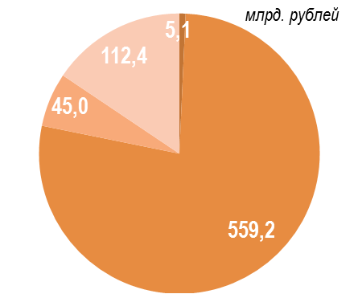
Налог на имущество физических лиц
Налог на имущество организаций
Транспортный налог
Земельный налог

Поступления налога на имущество организаций в консолидированные бюджеты субъектов Российской Федерации за 9 месяцев 2016 года составили 559,2 млрд. рублей, что на 33,3 млрд. рублей, или на 6,3% больше, чем за 9 месяцев 2015 года.
Распределение субъектов Российской Федерации по темпам роста поступлений налога на имущество организаций приведено на графике.

Положительную динамику поступлений за 9 месяцев 2016 года обеспечили 70 субъектов Российской Федерации (за 9 месяцев 2015 года – 75 субъекта Российской Федерации). В 13 субъектах поступления снизились.
По 61 субъекту Российской Федерации темп роста поступлений налога варьирует от 100% до 120%.
В 9 субъектах Российской Федерации темп роста поступлений налога превышает 120%, в том числе в Республике Ингушетия, Сахалинской, Брянской, Ростовской областях и др.
На рост поступлений налога на имущество организаций по большинству субъектов за 9 месяцев 2016 года в основном оказали влияние следующие факторы:
- постановка на учет новых налогоплательщиков;
- ввод в эксплуатацию новых основных фондов;
- отмена отдельных региональных налоговых льгот;
- налоговая база в отдельных регионах, в отношении отдельных объектов недвижимого имущества определятся как их кадастровая стоимость.

- а также работа, проводимая налоговыми органами по вовлечению в налоговый оборот объектов недвижимости и др.
Совокупная задолженность по налогу на имущество организаций в консолидированный бюджет Российской Федерации (включая пени и штрафы) на 01.10.2016 составила 46,8 млрд. рублей и за период с начала 2016 года увеличилась на 6,8 млрд. рублей, или на 17%.

Поступления налога на имущество физических лиц в консолидированные бюджеты субъектов Российской Федерации за 9 месяцев 2016 года составили 5,1 млрд. рублей, что на 15,1 млрд. рублей, или в 3,9 раза меньше, чем за 9 месяцев 2015 года.
Совокупная задолженность по налогу на имущество физических лиц (включая пени и штрафы) на 01.10.2016 составила 20,8 млрд. рублей и по сравнению с началом 2016 года снизилась на 4,2 млрд. рублей, или на 16,9%.

Поступления транспортного налога в консолидированные бюджеты субъектов Российской Федерации за 9 месяцев 2016 года составили 45,0 млрд. рублей, что на 49,8 млрд. рублей, или в 2,1 раза меньше, чем за 9 месяцев 2015 года, в том числе:
- поступления по транспортному налогу с организаций составили 24,5 млрд. рублей, что на 0,1 млрд. рублей, или на 0,5% больше, чем 9 месяцев 2015 года;
- поступления по транспортному налогу с физических лиц составили 20,4 млрд. рублей, что на 49,9 млрд. рублей, или в 3,5 раза меньше, чем за 9 месяцев 2015 года.
Совокупная задолженность по транспортному налогу (включая пени и штрафы) на 01.10.2016 составила 106,7 млрд. рублей и по сравнению с началом 2016 года снизилась на 15,0 млрд. рублей, или на 12,4%.

Поступления земельного налога в консолидированные бюджеты субъектов Российской Федерации за 9 месяцев 2016 года составили 112,4 млрд. рублей, что на 23,3 млрд. рублей, или на 17,1% меньше, чем за 9 месяцев 2015 года.
Наиболее значительное снижение поступлений показали: Удмуртская Республика (43,7%), Липецкая область (55,4%), Омская область (60,8%), Республика Калмыкия (61,9%), Кировская область (63,0%), Еврейская АО (63,1%). Снижение поступлений обусловлено в основном снижением в 4 раза поступлений по земельному налогу с физических лиц.
Совокупная задолженность по земельному налогу (включая пени и штрафы) на 01.10.2016 составила 45,8 млрд. рублей и по сравнению с началом 2016 года выросла на 0,6 млрд. рублей, или на 1,2%.
Снижение поступлений по налогу на имущество физических лиц, транспортному и земельному налогам в основном обусловлено изменением срока уплаты налога с 1 октября в 2015 году на 1 декабря в 2016 году, и, соответственно, более поздней рассылкой уведомлений на уплату имущественных налогов.
Налог на доходы физических лиц

Поступления налога на доходы физических лиц в консолидированный бюджет Российской Федерации в январе - сентябре 2016 года составили 2 102,3 млрд. рублей, что на 150,0 млрд. рублей, или на 7,7% больше, чем в январе - сентябре 2015 года. При этом рост поступлений в текущем году на 2,6 п.п. превысил рост поступлений налога в январе – сентябре 2015 года (105,1%).
Темп роста среднемесячной начисленной заработной платы работников в январе-сентябре т.г. составил 107,9%, что сопоставимо с темпом роста поступлений НДФЛ.
Росту поступлений НДФЛ способствовали следующие экономические факторы:
темп роста просроченной задолженности по выплате заработной платы на начало октября 2016 года по отношению к началу года резко сократился и составил 102,4% против 172,8% в соответствующем периоде 2015 года;
сокращение темпов роста общей численности безработных со 106,8% в 2015 году до 101,5% в текущем году и снижение численности работников, работающих в режиме неполной занятости. При этом численность безработных, зарегистрированных в органах службы занятости, за 9 месяцев 2016 года сократилась на 13,9%, тогда как в соответствующем периоде 2015 года выросла на 2,7%.

Помесячная динамика поступления
налога на доходы физических лиц
в январе - сентябре 2015-2016 гг., млрд. рублей
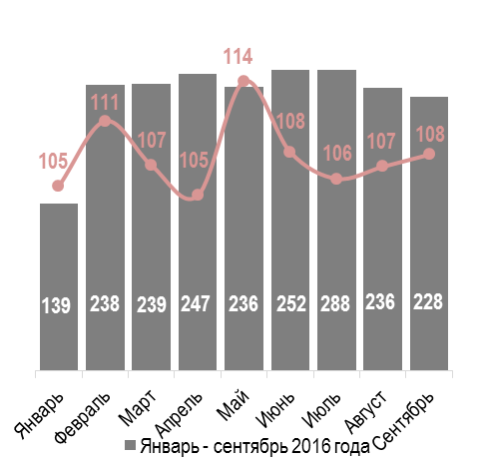

Совокупная задолженность по налогу на доходы физических лиц (включая пени и штрафы) на 01.10.2016 составила 109,0 млрд. рублей и с начала 2016 года выросла на 19,2 млрд. рублей, или на 21,4 процента
Налоги на совокупный доход

Поступления налогов на совокупный доход в бюджетную систему Российской Федерации в январе-сентябре 2016 года составили 288,92 млрд. рублей, что на 9,3% больше, чем в январе-сентябре 2015 года. При этом в консолидированные бюджеты субъектов Российской Федерации поступило 288,90 млрд. рублей (в том числе в местные бюджеты – 101,4 млрд. рублей).
Рост поступлений обусловлен увеличением налоговой базы в связи с ростом общего количества налогоплательщиков, применяющих специальные налоговые режимы (с 4 848 тыс.единиц до 5 192 тыс.единиц, или на 7%).
При этом рост количества налогоплательщиков наблюдается не по всем специальным налоговым режимам. Так количество налогоплательщиков ЕНВД за период с 2009-2015 гг. ежегодно снижается. Число налогоплательщиков, уплачивающих ЕСХН, в 2015 году выросло, притом, что в 2012-2014 гг. отмечалась отрицательная динамика. По УСН за указанный период наблюдается устойчивый тренд роста налогоплательщиков.
Общее количество организаций и индивидуальных предпринимателей, применяющих специальные налоговые режимы в 2009-2015 годах, представлено в таблице:

 | 2013 | % | 2014 | % | 2015 | %
Организа-ции и ИП, приме-няющие спец. режимы, всего | 5 000 | 94,7 | 4 848 | 97,0 | 5 192 | 107,1
в том числе:
УСН | 2 478 | 102,0 | 2 511 | 101,3 | 2 818 | 112,2
ЕНВД | 2 347 | 89,0 | 2 144 | 91,4 | 2 094 | 97,7
ЕСХН | 99 | 81,2 | 94 | 94,9 | 98 | 104,3
Патентная  система | Введена с 01.01.2013 |  | 99 | Х | 182 | 183,8

Доля организаций и индивидуальных предпринимателей, применяющих специальные налоговые режимы, в общем количестве налогоплательщиков, состоящих на учете, составила в 2015 году свыше 61 процента.
При этом 37% организаций и 94% индивидуальных предпринимателей применяют специальные налоговые режимы.
[Справочно: по состоянию на 01.01.2016 на налоговом учете состоит 8 461 тыс. организаций и индивидуальных предпринимателей (включая крестьянские (фермерские) хозяйства), осуществляющих деятельность, из них 4 820 тыс. организаций и 3 640 тыс. индивидуальных предпринимателей.]
В 2015 году специальные налоговые режимы применяют:
1.УСН:
- 1 430 тыс. организаций;
- 1 388 тыс. индивидуальных предпринимателей.
(В 2015 году общее количество организаций и ИП, применяющих УСН, увеличилось на 12%).
2.ЕНВД:
- 313 тыс. организаций;
- 1 781 тыс. индивидуальных предпринимателей.
(В 2015 году общее количество организаций и ИП, применяющих ЕНВД, снизилось на 2%).
3.ЕСХН:
- 23 тыс. организаций;
- 75 тыс. индивидуальных предпринимателей.
(В 2015 году общее количество организаций и ИП, применяющих ЕСХН, увеличилось на 4%).
4.Патентная система налогообложения применяется 182 тысячами индивидуальных предпринимателей. (За 2015 год их число выросло в 1,8 раза).
Структура поступления налогов на совокупный доход по видам налогов
в бюджетную систему Российской Федерации в январе-сентябре 2016 года
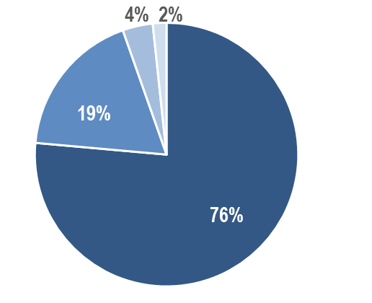

единый налог, взимаемый в связи с применением упрощенной системы налогообложения
единый налог на вмененный доход
единый сельскохозяйственный налог
налог, взимаемый в связи с применением патентной системы налогообложения

Поступления единого налога, взимаемого в связи с применением упрощенной системы налогообложения, в январе-сентябре 2016 года составили 218,46 млрд. рублей, что на 11,3% больше, чем в январе-сентябре 2015 года. Из общей суммы поступлений 218,46 млрд. рублей перечислены в консолидированные бюджеты субъектов Российской Федерации (из них 33,9 млрд. рублей – в местные бюджеты).
Поступления единого налога на вмененный доход для отдельных видов деятельности в январе-сентябре 2016 года составили 55,26 млрд. рублей, что на 4,9% меньше поступлений соответствующего периода 2015 года. Из них в консолидированные бюджеты субъектов Российской Федерации поступило 55,25 млрд. рублей (в том числе в доходы местных бюджетов – 54,15 млрд. рублей). Снижение поступлений единого налога на вмененный доход обусловлено сохранением тенденции снижения числа налогоплательщиков, применяющих указанную систему налогообложения.
Поступления единого сельскохозяйственного налога в январе-сентябре 2016 года превысили 10,83 млрд. рублей, что в 1,5 раза больше, чем в январе-сентябре 2015 года. В консолидированные бюджеты субъектов Российской Федерации поступило более 10,83 млрд. рублей (в том числе в местные бюджеты – 10,73 млрд. рублей).
Поступления налога, взимаемого в связи с применением патентной системы налогообложения, в консолидированный бюджет Российской Федерации в январе-сентябре 2016 года составили 4,37 млрд. рублей и выросли относительно соответствующего периода 2015 года в полтора раза, в том числе в местные бюджеты – 2,6 млрд. рублей.
Совокупная задолженность по налогам на совокупный доход в бюджетную систему Российской Федерации на 01.10.2016 составила 48,1 млрд. рублей и по сравнению с началом 2016 года увеличилась на 6,1 млрд. рублей, или на 14,4%.
Недоимка по данным налогам на 01.10.2016 составила 20,1 млрд. рублей и по сравнению с началом 2016 года увеличилась на 2,8 млрд. рублей, или на 16,5%.
Утилизационный сбор

Всего поступления утилизационного сбора в федеральный бюджет в январе-сентябре 2016 года составили
66,6 млрд. рублей и относительно января-сентября 2015 года увеличились на 18,7 млрд. рублей, или на 39,0 процента.
Рост платежей обусловлен увеличением с 01.01.2016 коэффициента расчета суммы утилизационного сбора на 65% и введением сбора в отношении самоходных машин и (или) прицепов к ним Постановлением Правительства от 06.02.2016 N 81 "Об утилизационном сборе в отношении самоходных машин и (или) прицепов к ним и о внесении изменений в некоторые акты Правительства Российской Федерации".
В том числе сбора, уплачиваемого за колесные транспортные средства (шасси) и прицепы к ним, произведенные, изготовленные в Российской Федерации, поступило в федеральный бюджет за январь-сентябрь 2016 года 61,6 млрд. рублей:
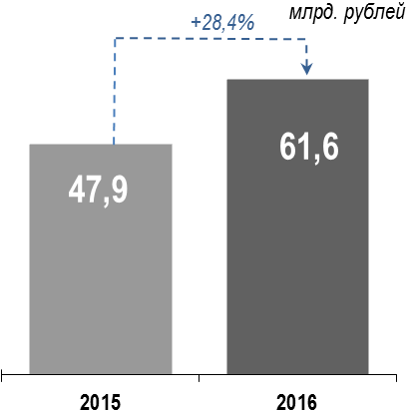

Рост платежей (при снижении объема производства колесных транспортных средств в январе-сентябре 2016 года в сравнении с январём-сентябрём прошлого года – на 7,9%) обусловлен увеличением с 01.01.2016 коэффициента расчета суммы утилизационного сбора на 65 процентов.
Поступления утилизационного сбора в отношении колесных транспортных средств (шасси) и прицепов к ним и самоходных машин, произведенных, изготовленных в Российской Федерации за январь-сентябрь 2016 года составили 64,3% от объема поступлений администрируемых ФНС России доходов федерального бюджета на 2016 год в размере 103,5 млрд. рублей, учтенных в Федеральном законе от 14.12.2015
N 359-ФЗ "О федеральном бюджете на 2016 год".
Исполнение параметров бюджета по утилизационному сбору
в январе-сентябре 2016 года
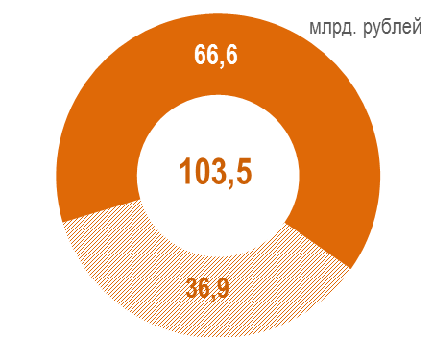
Поступления сбора, уплачиваемого за самоходные машины и (или) прицепов к ним, произведенные, изготовленные в Российской Федерации в федеральный бюджет в январе-сентябре 2016 года составили 5,0 млрд. рублей.
Основные показатели налогового администрирования
 | 01.01.2016 |  | 01.10.2016 |  | темп роста, % |  | отклонение -/+
I. Отношение задолженности к поступлениям, % | 8,4 |  | 9,5
 | январь-сентябрь 2015 |  | январь-сентябрь 2016 |  | темп роста, % |  | отклонение -/+
II. Контрольная работа
поступило по налоговым проверкам всего, млрд.руб. | 141,7 | 170,5 |  | 120,3 |  | 28,8
количество выездных налоговых проверок, ед. | 23 219 | 20 110 |  | 86,6 |  | -3 109
дополнительно начислено на 1 ВНП, выявившую нарушение, тыс.руб. | 9 540 | 13 036 |  | 136,6 |  | 3 496
количество камеральных проверок, тыс.ед. | 25 119 | 29 010 |  | 115,5 |  | 3 891
дополнительно начислено на 1 КП, выявившую нарушение, тыс.руб. | 40,1 | 57,7 |  | 144,0 |  | 17,6
III. Досудебное урегулирование налоговых споров по всем налогоплательщикам
поступило жалоб, ед | 32 819 | 35 874 |  | 109,3 |  | 3 055
удовлетворено жалоб в отчетном периоде, ед. | 9 158 | 8 727 |  | 95,3 |  | -431
удельный вес количества удовлетворенных жалоб, % | 33,8 | 34,0 |  | Х |  | 0,2
удельный вес сумм удовлетворенных требований налогоплательщиков, % | 9,8 | 7,4 |  | Х |  | -2,4
IV. Судебно-правовая работа
общее количество дел, рассмотренных судами по всем категориям лиц | 62 165 | 12 852 |  | 20,7 |  | -49 313
удельный вес количества судебных актов, рассмотренных в пользу налоговых органов, % | 87,6 | 65,1 |  | Х |  | -22,5
удельный вес сумм требований, рассмотренных в пользу налоговых органов, % | 79,6 | 81,1 |  | Х |  | 1,5
V. Количество налогоплательщиков | 01.01.2016 | 01.10.2016 |  | темп роста,  % |  | отклонение -/+
юридических лиц, осуществляющих деятельность, тысяч | 4 820,4 | 4 653,3 |  | 96,5 |  | -167,1
индивидуальных предпринимателей, крестьянских и фермерских хозяйств, осуществляющих деятельность, тысяч | 3 640,2 | 3 738,8 |  | 102,7 |  | 98,6
VI. Интернет-сайт ФНС России
количество on-line сервисов | 40 | 47 |  | Х |  | +7
количество налогоплательщиков, обратившихся к сайту ФНС России, млн.чел | 36,8 | 81,6 |  | Х |  | 44,8
Зарегистрировано пользователей в:
ЛК юрлиц, тыс.чел | 82 | 203,2 |  | Х |  | 121,2
ЛК ИП, тыс.чел | 34 | 385,5 |  | Х |  | 351,5
ЛК физлиц, млн.чел | 14,7 | 21,6 |  | Х |  | 6,9

IV. ЗАДОЛЖЕННОСТЬ ПО НАЛОГАМ И СБОРАМ

Фактическое значение критерия оценки качества деятельности ФНС России «Снижение соотношения объема задолженности по налогам и сборам и объема поступлений по налогам и сборам в бюджетную систему Российской Федерации по состоянию на 01.10.2016 году составило 9,5% при плановом значении показателя 13,4% и снизилось более чем в 2 раза по сравнению с 2010 годом. Значение данного показателя в размере 9,5% соответствует аналогичным показателям стран с развитой экономикой.

Соотношение объема задолженности по налогам и сборам и объема поступлений по налогам и сборам в бюджетную систему Российской Федерации
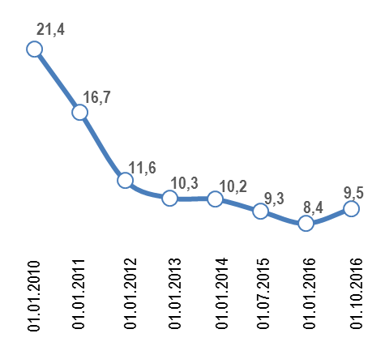

Существующая экономическая ситуация напоминает кризисные явления экономики в 2008-2009 годах. Налогоплательщики сталкиваются с недостаточностью денежных средств, удорожанием ставок по кредитам, что приводит в свою очередь к неуплате в установленные сроки налогов и кредитованию за счет государства.
Налоговым органам по итогам 9 месяцев удалось достичь следующих результатов.
Всего урегулировано задолженности за 9 месяцев 2016 года 1 224 млрд. рублей, в том числе:
- 657 млрд. рублей поступило в бюджет от применения мер принудительного взыскания;
- 417 млрд. рублей составляют поступления от урегулирования задолженности путем проведения зачета, имеющейся у налогоплательщиков переплаты;
- 150 млрд. рублей – списание задолженности безнадежной к взысканию.
По итогам 9 месяцев 2016 года поступления от мер принудительного взыскания задолженности увеличились на 91 млрд. (или на 16%) по сравнению с аналогичным периодом предыдущего года, в том числе:
- поступления по требованиям об уплате налогов за 9 месяцев 2016 года возросли на 41 млрд. рублей (11%) по сравнению с аналогичным периодом предыдущего года;
- по инкассовым поручениям поступления возросли на 31 млрд. рублей или на 26% по сравнению с аналогичным периодом предыдущего года;
- на 40% или на 20 млрд. рублей по сравнению с предыдущим годом увеличились поступления от применения взыскания за счет имущества налогоплательщиков в соответствии со ст. 47 налогового кодекса Российской Федерации.

 | 01.10.2015 | 01.10.2016 | отклонение | %
Поступления от мер взыскания всего  в том числе: | 566 | 657 | 91 | 16%
требования | 389 | 430 | 41 | 11%
инкассовые поручения | 119 | 150 | 31 | 26%
применение ст. 47 | 50 | 70 | 20 | 40%
применение ст. 48 | 7 | 8 | 1 | 14%
Списано | 227 | 150 | -77 | -34%
Зачтено | 528 | 417 | -111 | -21%

V. Обеспечение процедур банкротства

Федеральной налоговой службой комплексно изменен подход к сопровождению процедур банкротства.
Начиная с интеграции в механизм налогового контроля, ФНС России реализует концепцию экономически эффективных для бюджета процедур банкротства.
Процедуры банкротства инициируются только при наличии вероятности поступления денежных средств в бюджет. Число поданных уполномоченным органом заявлений о признании должника банкротом за 9 месяцев 2016 года снизилось в 2,9 раза, при этом после принятия решения о подаче заявления о признании должника банкротом добровольно погашено 20,7 млрд. рублей, что в 4 раза больше аналогичного периода прошлого года.
Точечная проектная работа с крупнейшими и проблемными должниками начинается со стадии планирования выездных налоговых проверок, возникновения рисков неплатежеспособности в случае неуплаты налогов в установленный срок, и обеспечивает определение тех источников дальнейшего погашения задолженности, которые дадут наибольший результат применительно к конкретному делу.
Концепция сопровождения процедур банкротства направлена на взыскание имеющейся задолженности и обеспечение поступлений текущих платежей в бюджет.
В процедурах банкротства работа акцентирована на привлечении к имущественной ответственности контролирующих и аффилированных лиц, оспаривании сделок должника, причинивших ущерб бюджету, противодействие схемам уклонения от уплаты налогов и недобросовестному поведению участников дела о банкротстве.
Наработана положительная судебная практика по субсидиарной ответственности бенефициаров должника, формулированию базовых принципов торгов в банкротстве, недопущению уклонения от уплаты налогов должниками, продолжающими ведение хозяйственной деятельности в банкротстве.
Общие поступления в бюджет в ходе дел о несостоятельности (банкротстве) за 9 месяцев 2016 года составили 48 млрд. рублей и увеличились более чем в 2 раза относительно 9 месяцев 2015 года.
Усилена роль механизма согласительных процедур, направленных на погашение накопленной налоговой задолженности в рассрочку, сохранение бизнеса и рабочих мест.
В 2016 году увеличилось количество заключенных мировых соглашений с налогоплательщиками. Увеличился в 3 раза размер задолженности, в отношении которой заключены мировые соглашения, а поступления в бюджет в рамках заключенных мировых соглашений возросли в 4,6 раза и составили более 0,7 млрд. рублей.
Активно реализуются положения Федерального закона от 29.12.2015 № 391-ФЗ «О внесении изменений в отдельные законодательные акты Российской Федерации». За 9 месяцев 2016 года привлечено к административной ответственности более 5 тысяч нарушителей Закона о банкротстве. Формируется положительная практика применения новых составов административных правонарушений, предусмотренных частью 5.1 (повторная неподача должником заявления о своем банкротстве) и частью 8 (неисполнение акта о привлечении к субсидиарной ответственности) статьи 14.13 Кодекса об административных правонарушениях.

VI. КОНТРОЛЬНАЯ РАБОТА
Повышение аналитической составляющей при планировании налоговых проверок в целом по России позволяет обеспечить рост эффективности налоговых проверок при одновременном снижении их количества.
За 9 месяцев 2016 года по результатам контрольной работы дополнительно начислено 347,2 млрд. рублей, что на 72,6 млрд. рублей, или на 26,5% больше, чем за 9 месяцев 2015 года. В том числе, по выездным налоговым проверкам за 9 месяцев 2016 года доначислено 260,0 млрд. руб., или на 18,4% больше, чем за 9 месяцев 2015 года.
Доначислено по результатам налоговых проверок за 9 месяцев 2015-2016 годов

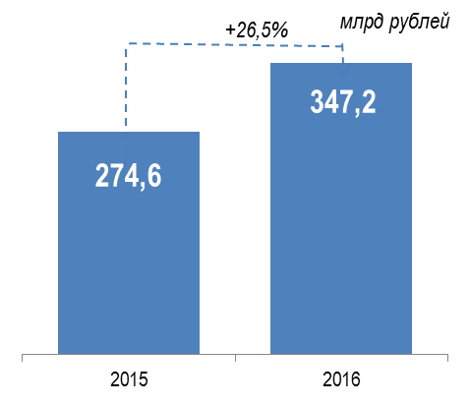
Из общей суммы доначисленных платежей по результатам налоговых проверок основные доначисления произведены по налогу на добавленную стоимость – 162,1 млрд. рублей, налогу на прибыль организаций – 91,2 млрд. рублей.
Структура сумм доначисленных по результатам налоговых проверок платежей
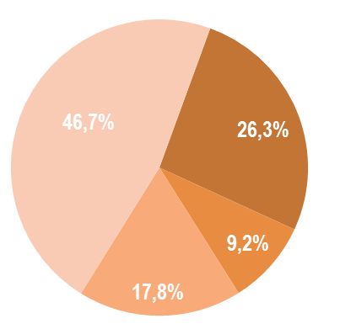
НДС
Налог на прибыль
НДФЛ
Другие налоги

Применение риск - ориентированного подхода при выборе объектов для проведения выездных налоговых проверок позволило сократить их количество за 9 месяцев 2016 года на 13,4% (с 23,2 тыс. до 20,1 тыс.). При этом эффективность одной выездной налоговой проверки (доначислено на 1 выездную проверку, выявившую нарушение) увеличилась на 36,6% по сравнению с I полугодием 2015 года (с 9,5 млн. руб. до 13,0 млн. руб.).
Эффективность одной выездной проверки
млн. рублей

9,5
13,0

9 месяцев 2015 г.
9 месяцев 2016 г.

По результатам выездных и камеральных налоговых проверок в бюджет поступило 170,5 млрд. рублей, что на 20,5%, или на 29 млрд. рублей больше, чем за 9 месяцев 2015 года, в том числе по выездным налоговым проверкам поступило 136,3 млрд. руб., что на 23,7% больше, чем в аналогичном периоде 2015 года.
Поступило по результатам
налоговых проверок
за 9 месяцев 2015-2016 годах

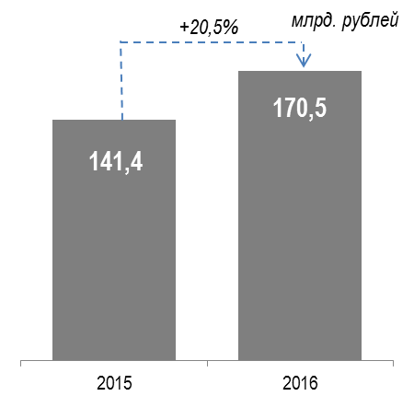
Камеральный контроль
Внедрение ФНС России риск - ориентированного подхода к проведению проверок, усиление аналитической составляющей в контрольной работе, а также применение новейших автоматизированных аналитических инструментов позволили значительно повысить эффективность камеральных налоговых проверок.
Так, за 9 месяцев 2016 года по сравнению с аналогичным периодом 2015 года суммы дополнительно начисленных платежей по результатам камеральных налоговых проверок увеличились в 1,6 раза и составили 87,2 млрд. рублей.
Дополнительно начислено по результатам камеральных налоговых проверок
за 9 месяцев 2015-2016 гг.

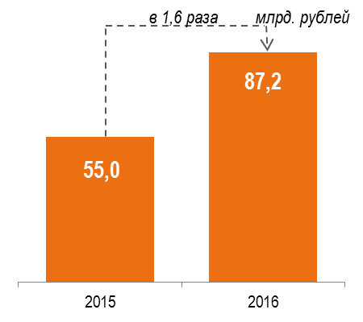
Эффективность одной камеральной проверки выросла на 44% и составила 58 тыс. руб.
Эффективность одной
камеральной проверки
тыс. рублей

40
58

9 месяцев 2015 г.
9 месяцев 2016 г.

ФНС России повышена эффективность проверок возмещения НДС за счет внедрения с 01.10.2013 в эксплуатацию системы АСК «НДС».
За время использования АСК «НДС» в работе по контролю за возмещением НДС в 12 раз снизилось количество случаев заявления возмещения высокорисковыми организациями (с 791 в III квартале 2013 года до 65 во III квартале 2016 года).
В рамках реализации второго этапа стратегии риск-ориентированного подхода при контроле за НДС введен в опытно-промышленную эксплуатацию программный комплекс «АСК НДС-2», позволяющий в автоматизированном режиме (без участия инспектора) отслеживать товарные потоки налогоплательщиков, осуществляя контроль за каждой операцией, облагаемой НДС, сопоставлять сведения о покупках и продажах налогоплательщиков, выявлять расхождения в представленных налоговых декларациях по НДС и направлять налогоплательщикам требования о представлении пояснений в отношении выявленных расхождений.
Ежеквартально в АСК «НДС-2» обрабатывается 1,5 млн. налоговых деклараций.
В целях контроля движения товара и формирования «цепочки» контрагентов в АСК «НДС-2» реализован инструментарий для выявления и пресечения схем уклонения от налогообложения.
В рамках опытно-промышленной эксплуатации АСК «НДС-2» проведен расчет контрольных соотношений и выявлены 19,3 тыс. деклараций с нарушениями, что составляет 1,3% от общего количества актуальных деклараций по НДС за II квартал 2016 года (1 484,6 тыс. деклараций). Направлены 19,3 тысячи требований о представлении пояснений по контрольным соотношениям в адрес налогоплательщиков, в результате 16,8 тыс. налогоплательщиков представили уточенные декларации.
Наблюдаются положительные тенденции в контрольной работе налоговых органов, связанной с администрированием НДС.
Суммы дополнительно начисленных платежей по результатам камеральных налоговых проверок деклараций по НДС
за 9 месяцев 2015-2016 гг.

Суммы взысканных платежей из сумм дополнительно начисленных платежей по результатам камеральных проверок деклараций по НДС за 9 месяцев 2015-2016 годов

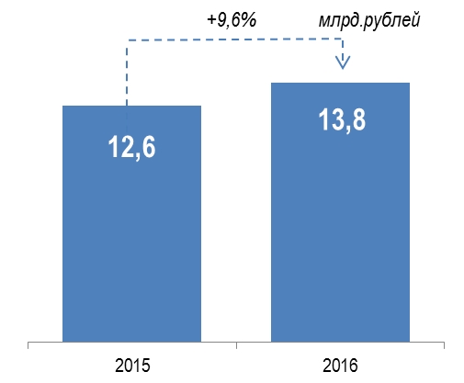
Налоговый контроль цен
Подготовка и проведение проверок цен.
По контролируемым сделкам, совершенным в 2012 году
По состоянию на 01.10.2016 по всем назначенным проверкам вручены справки об их окончании. По 18 проверкам (нефтепродукты, металлургическая продукция и минеральные удобрения) вручены акты проверок. Сумма доначислений по врученным актам 2 062 млн. рублей, сумма убытка к уменьшению - 1 885 млн. рублей.
По результатам рассмотрения материалов проверок в отношении сделок налогоплательщиков, осуществляющих экспорт нефти и нефтепродуктов, вынесено 13 решений об отказе в привлечении к ответственности за совершение налогового правонарушения. Сумма налога на прибыль к доначислению по указанным решениям составила 716 млн. рублей, начислены пени в размере 16 млн. рублей;
- в отношении сделок налогоплательщиков, осуществляющих экспорт нефтепродуктов, вынесено 12 решений об отказе в привлечении к ответственности за совершение налогового правонарушения. Сумма налога на прибыль к доначислению по указанным решениям составила 555 млн. рублей, начислены пени в размере 62 тыс. рублей.
По контролируемым сделкам, совершенным в 2013 году
Проводятся 7 проверок в отношении групп однородных сделок 6 налогоплательщиков (5 решений в отношении реализации металлургической продукции, 2 решения в отношении сделок экспорта минеральных удобрений).
Выявление необоснованной налоговой выгоды посредством манипулирования ценами в сделках между взаимозависимыми лицами, не признаваемых контролируемыми
Территориальными налоговыми органами на постоянной основе проводится работа по выявлению в ходе налоговых проверок получения налогоплательщиками необоснованной налоговой выгоды в связи с манипуляцией ценами в сделках между взаимозависимыми лицами, не признаваемых контролируемыми.
По состоянию на 01.10.2016 по итогам завершенных налоговых проверок:
– территориальными налоговыми органами вынесено 283 решения (не обжалованных в досудебном порядке) с общей суммой доначислений по налогам 3 058 млн. рублей;
– отказано в возмещении НДС на сумму 45 млн. рублей.
Самостоятельные корректировки налоговой базы.
По состоянию на 01.10.2016 ходе контрольно-аналитической работы ФНС России до назначения проверок ряд налогоплательщиков, применявших трансфертные цены, на основании пункта 6 статьи 105.3 НК РФ самостоятельно увеличили налоговую базу за 2012-2015 годы на сумму 69,4 млрд. рублей, из них налога на прибыль организаций – 68,2 млрд. рублей.
Указанными налогоплательщиками исчислено и дополнительно уплачено в бюджет 10,4 млрд. рублей, из них налога на прибыль организаций – 10,3 млрд. рублей.
Суммы скорректированной налоговой базы по налогу на прибыль организаций
в 2012-2015 гг.

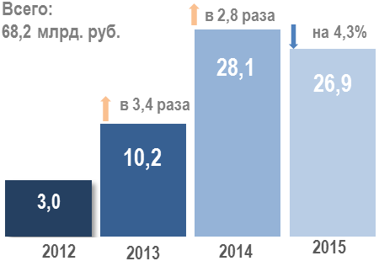
Сумма поступившего налога на прибыль организаций
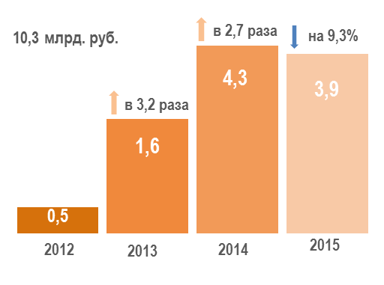Привлечение к налоговой ответственности за нарушения, предусмотренные статьей 129.4 НК РФ
Территориальными налоговыми органами в рамках налоговых проверок выявляются контролируемые сделки, не указанные в представленных уведомлениях о контролируемых сделках. По состоянию на 01.10.2016 вынесено 5 140 решений о привлечении к налоговой ответственности за нарушения, предусмотренные статьей 129.4 НК РФ (непредставление уведомления в установленный срок, либо предоставление уведомлений, содержащих недостоверные сведения). В бюджет поступило 20,1 млн. рублей штрафов, уплаченных за правонарушения, предусмотренные статьей 129.4 НК РФ.
Заключение соглашений о ценообразовании для целей налогообложения
В рамках реализации полномочий, предусмотренных главой 14.6 НК РФ, за 9 месяцев 2016 года заключено 7 соглашений о ценообразовании для целей налогообложения с 13 крупнейшими российскими налогоплательщиками (4 соглашения по сделкам реализации нефти на территории Российской Федерации и 3 соглашения по сделкам код-шеринга). Проведен мониторинг исполнения налогоплательщиками условий 5 ранее заключенных соглашений о ценообразовании для целей налогообложения.
Поступление сведений о контролируемых сделках в информационные ресурсы ФНС России
ФНС России продолжает работу по приему уведомлений о контролируемых сделках.
За 9 месяцев 2016 года поступило 15 059 уведомлений о контролируемых сделках. Из указанного количества 1 521 уведомление представлено за 2012 - 2014 отчетные годы.

Принято уведомлений о контролируемых сделках  за 9 месяцев 2016 года, всего (ед.): | 15 059
Из них представлено:
за 2012 год | 40
за 2013 год | 161
за 2014 год | 1 320
за 2015 год | 13 538

По состоянию на 01.10.2016 по сделкам, совершенным в 2015 году, поступило
13 538 уведомлений, содержащих сведения о 97 950 тыс. контролируемых сделок.
Территориальными налоговыми органами по состоянию на 01.10.2016 было сформировано 1615 извещений о контролируемых сделках, выявленных в рамках проведения выездных и камеральных налоговых проверок, информация о которых не была отражена налогоплательщиками в уведомлениях о контролируемых сделках.
VII. ДОСУДЕБНОЕ УРЕГУЛИРОВАНИЕ СПОРОВ
В 2016 году налоговыми органами в рамках досудебного урегулирования споров рассматриваются не только налоговые споры, но и иные споры, в том числе по вопросам государственной регистрации (отказов в государственной регистрации).
Количество рассмотренных налоговыми органами споров с бизнесом (юридическими лицами и индивидуальными предпринимателями) по результатам мероприятий налогового контроля за 9 месяцев 2016 года

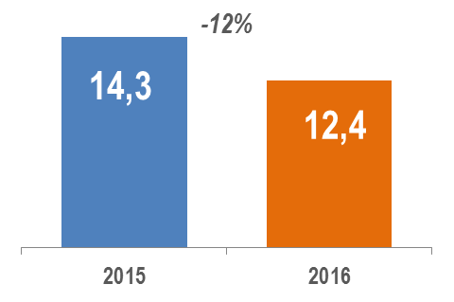
Количество споров с бизнесом по вопросам государственной регистрации (отказов в государственной регистрации) за 9 месяцев 2016 года
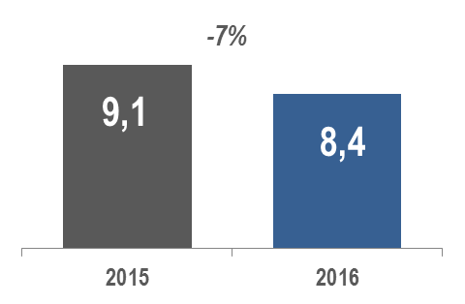
По налоговым спорам с бизнесом (юридическими лицами и индивидуальными предпринимателями) за 9 месяцев 2016 года было удовлетворено 33,6% жалоб по результатам их рассмотрения, что на 0,5 процентных пунктов меньше, чем за 9 месяцев 2015 года (34,1%).

Удельный вес числа удовлетворенных жалоб
34,1%
33,6%

Процент сумм удовлетворенных требований юридических лиц и индивидуальных предпринимателей по отношению к оспариваемым ими суммам по жалобам за 9 месяцев 2016 года составил 7,4%, что на 2,5 п.п. меньше, чем за 9 месяцев 2015 года (9,9%).

Удельный вес сумм удовлетворенных жалоб
9,9%
7,4%

В целях повышения качества обслуживания налогоплательщиков на сайте ФНС России функционирует интернет-сервис «Узнать о жалобе», позволяющий оперативно в режиме онлайн получить информацию о ходе и результатах рассмотрения жалоб (заявлений, обращений), поступивших в управления ФНС России по субъектам Российской Федерации, Межрегиональную инспекцию ФНС России по Сибирскому федеральному округу и ФНС России.
Федеральная налоговая служба на постоянной основе осуществляет наполнение контента размещенного на сайте ФНС России интернет-сервиса «Решения по жалобам», предоставляющего возможность просмотра в свободном доступе наиболее значимых решений, вынесенных по результатам рассмотрения ФНС России и управлениями ФНС России по субъектам Российской Федерации жалоб (обращений) налогоплательщиков на акты налоговых органов ненормативного характера, действия или бездействие их должностных лиц.
В указанном интернет-сервисе наряду с решениями, вынесенными налоговыми органами по результатам рассмотрения споров по вопросам налогообложения, размещаются решения, вынесенные по результатам рассмотрения споров, связанных с государственной регистрацией (отказами в государственной регистрации).
Помимо вышеуказанной информации на данном сервисе по каждому размещенному решению также стала размещаться краткая информация с описанием позиции налогового органа, вынесшего обжалуемое решение, позиции налогоплательщика, правовой позиции налогового органа, вынесшего решение по жалобе, а также данные о реквизитах размещенного решения и налоговом органе, вынесшим размещенное решение по жалобе.
VIII. СУДЕБНАЯ РАБОТА НАЛОГОВЫХ ОРГАНОВ
Анализ итогов судебной работы налоговых органов за 9 месяцев 2016 года свидетельствует о стабильно высоких показателях.
За 9 месяцев 2016 года в судах I инстанции рассмотрено 9,4 тыс. дел споров с бизнесом, сумма требований по которым составила 175,2 млрд. руб., за 9 месяцев 2015 года – 31 тыс. дел.
Количество споров с бизнесом
за 9 месяцев 2015-2016 гг.

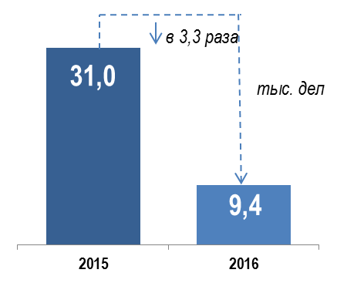
Снижение количества рассмотренных судами споров с бизнесом более чем в 3 раза по сравнению с аналогичным периодом 2015 года объясняется изменением законодательства, в соответствии с которым иски налоговых органов к бюджетным организациям теперь удовлетворяется в бесспорном порядке без рассмотрения в судах.
Удельный вес удовлетворенных судами в пользу бюджета сумм требований за 9 месяцев 2016 года по спорам с бизнесом составил более 80%.

Удовлетворено в пользу налоговых органов рассмотренных в судах сумм требований по спорам с бизнесом
за 9 месяцев 2016 года

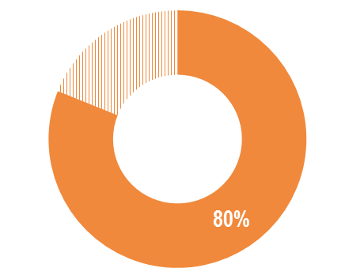

IX. ГОСУДАРСТВЕННАЯ РЕГИСТРАЦИЯ И УЧЕТ НАЛОГОПЛАТЕЛЬЩИКОВ

Государственная регистрация юридических лиц
По состоянию на 1 октября 2016 года в Едином государственном реестре юридических лиц (ЕГРЮЛ) содержатся сведения о 4 653,3 тыс. юридических лиц (кроме прекративших свою деятельность) и о 4977,0 тыс. юридических лиц, прекративших свою деятельность.
За 9 месяцев 2016 года в ЕГРЮЛ внесены сведения о:
- 350,1 тыс. юридических лиц (на 4,3% меньше, чем в соответствующем периоде 2015 года);
- 527,3 тыс. юридических лиц, прекративших свою деятельность (в 2,4 раза больше, чем в соответствующем периоде 2015 года).
За 9 месяцев 2016 года отмечается увеличение количества юридических лиц, исключенных из ЕГРЮЛ по решению регистрирующего органа (в 4,1 раза).
В результате количество юридических лиц, ведущих деятельность, сократилось по сравнению с 1 января 2016 года на 3,5%, а прекративших свою деятельность выросло на 11,6%.
Количество юридических лиц, сведения о которых содержатся в Едином государственном реестре юридических лиц, тысяч единиц
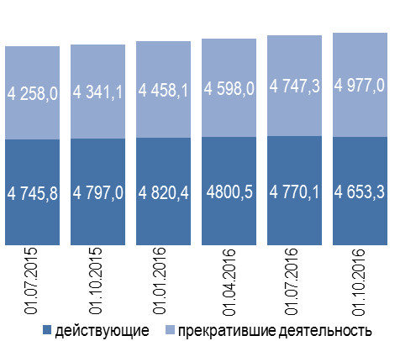

Кроме того, за 9 месяцев 2016 года регистрирующими органами в отношении юридических лиц принято 1 428,2 тыс. решений о государственной регистрации (снижение по сравнению с аналогичным периодом 2015 года на 6,8%) и 225,3 тыс. решений об отказе в государственной регистрации (темп прироста по сравнению с аналогичным периодом 2015 года составил 26,9%).
Из них в судебном порядке обжаловано 1,0 тыс. решений о государственной регистрации (0,1%) и 0,8 тыс. решений об отказе в государственной регистрации (0,3%).
По сравнению с 9 месяцами 2015 года количество решений о государственной регистрации и решений об отказе в государственной регистрации, обжалованных в судебном порядке, практически не изменилось.
При этом в судебном порядке в пользу налоговых органов принято 0,6 тыс. судебных актов на решения о государственной регистрации (62,4% от общего количества принятых за 9 месяцев 2016 года судебных актов на решения о государственной регистрации) и 0,4 тыс. судебных актов на решения об отказе в государственной регистрации (72,7%).
В 3 раза сокращено количество попыток изменения адреса юридических лиц с изменением субъекта Российской Федерации. Так, за 9 месяцев 2016 года было зарегистрировано 9 780 миграций компаний, тогда как за аналогичный период прошлого года эта цифра составляла 30 713.
С использованием сервиса «Подача электронных документов на государственную регистрацию» за 9 месяцев 2016 года юридическими лицами в регистрирующие органы направлено более 256,0 тыс. пакетов электронных документов.
Государственная регистрация индивидуальных предпринимателей и крестьянских (фермерских) хозяйств
По состоянию на 1 октября 2016 года в Едином государственном реестре индивидуальных предпринимателей
(ЕГРИП) содержатся сведения о 3 738,8 тыс. индивидуальных предприни-мателей и крестьянских (фермерских) хозяйств (далее – индивидуальные предприниматели), кроме прекративших свою деятельность.
За 9 месяцев 2016 года в ЕГРИП внесены сведения о:
- 543,4 тыс. индивидуальных предпринимателях (на 4,9% больше, чем в соответствующем периоде 2015 года);
- 445,0 тыс. индивидуальных предпринимателях, прекративших свою деятельность (в 1,4 раза больше, чем в соответствующем периоде 2015 года).
В результате количество ИП, ведущих деятельность, выросло по сравнению с 1 января 2016 года на 2,7%, а прекративших свою деятельность – на 5,5%.
Количество индивидуальных предпринимателей и крестьянских (фермерских) хозяйств, сведения о которых содержатся в Едином государственном реестре индивидуальных предпринимателей, тысяч единиц
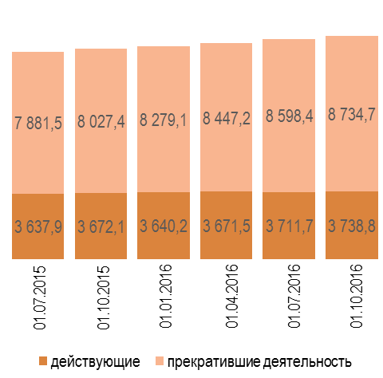

Кроме того, за 9 месяцев 2016 года регистрирующими органами в отношении индивидуальных предпринимателей принято 1 091,0 тыс. решений о государственной регистрации и 71,6 тыс. решений об отказе в государственной регистрации (темп прироста по сравнению с аналогичным периодом 2015 года составил 6,7% и 57,8% соответственно).
Из них в судебном порядке обжаловано 34 решения о государственной регистрации (0,003%) и 49 решений об отказе в государственной регистрации (0,07%).
По сравнению с аналогичным периодом 2015 года количество решений о государственной регистрации и решений об отказе в государственной регистрации, обжалованных в судебном порядке, осталось практически на прежнем уровне (0,003% и 0,068% соответственно).
При этом в судебном порядке в пользу налоговых органов принято 22 судебных акта на решения о государственной регистрации (66,7% от общего количества принятых за 9 месяцев 2016 года судебных актов на решения о государственной регистрации) и 44 судебных акта на решения об отказе в государственной регистрации (88%).
С использованием сервиса «Подача электронных документов на государственную регистрацию» за 9 месяцев 2016 года индивидуальными предпринимателями в регистрирующие органы направлено более 15,0 тыс. пакетов электронных документов.

X. ЕДИНЫЙ РЕЕСТР СУБЪЕКТОВ МАЛОГО И СРЕДНЕГО ПРЕДПРИНИМАТЕЛЬСТВА

Во исполнение пункта 6 статьи 10 Федерального закона от 29 декабря 2015 г. № 408-ФЗ «О внесении изменений в отдельные законодательные акты Российской Федерации» Единый реестр субъектов малого и среднего предпринимательства размещен 1 августа 2016 года на официальном сайте ФНС России в сети «Интернет».
Реестр автоматически сформирован на основе сведений о доходах и среднесписочной численности работников компаний и индивидуальных предпринимателей, данных Единого государственного реестра юридических лиц и Единого государственного реестра индивидуальных предпринимателей, которыми в силу своих полномочий располагает Федеральная налоговая служба, и информации от других государственных органов и уполномоченных организаций (в настоящее время к ним относятся Минэкономразвития России, Минобрнауки России, Сколково, ММВБ).
В реестре содержатся сведения о 5 788,5 тыс. субъектах малого и среднего предпринимательства, то есть о юридических лицах и индивидуальных предпринимателях, зарегистрированных в соответствии с законодательством Российской Федерации и соответствующих условиям, установленным частью 1.1 статьи 4 Федерального закона от 24.07.2007 N 209-ФЗ «О развитии малого и среднего предпринимательства в Российской Федерации».
Из них в реестре содержатся сведения о 5 498,4 тыс. микропредприятий с доходами до 120 млн. рублей, 269,4 тыс. малых предприятий и 20,7 тыс. средних предприятий.
XI. ОФИЦИАЛЬНЫЙ САЙТ ФНС РОССИИ И СЕРВИСЫ

Электронные сервисы
Внедрение современных технологий позволяет ФНС России развивать онлайн-услуги для налогоплательщиков и создавать комфортные условия для уплаты налогов.
Интернет-сайт ФНС России в январе-сентябре 2016 года посетило более 81,6 млн. человек.
В настоящее время на официальном сайте ФНС России реализовано 47 интерактивных сервисов, которые охватывают все категории налогоплательщиков и сферы их интересов.
Наиболее социально значимыми сервисами являются «Личные кабинеты», число пользователей которых составляет:

 | ЛИЧНЫЙ КАБИНЕТ НАЛОГОПЛАТЕЛЬЩИКА ДЛЯ ФИЗИЧЕСКИХ ЛИЦ  21,6 млн человек
 | ЛИЧНЫЙ КАБИНЕТ НАЛОГОПЛАТЕЛЬЩИКА ЮРИДИЧЕСКОГО ЛИЦА  203,2 тысячи организаций
 | ЛИЧНЫЙ КАБИНЕТ НАЛОГОПЛАТЕЛЬЩИКА ИНДИВИДУАЛЬНОГО ПРЕДПРИНИМАТЕЛЯ  385,5 тысячи ИП
Расширяется не только количество пользователей, но и функционал сервисов. В настоящее время «Личный кабинет» представляет собой полноценный инструмент для бесконтактного общения с налоговым органом.
В связи с принятием Федерального закона № 347-ФЗ, который закрепил официальный статус «Личного кабинета налогоплательщика», физические лица могут использовать усиленную неквалифицированную электронную подпись.
Получить усиленную неквалифицированную электронную подпись можно бесплатно, не посещая Удостоверяющий центр, непосредственно из «Личного кабинета налогоплательщика для физических лиц» и подать с ее помощью как декларацию 3-НДФЛ, так и такие документы, как заявление на зачет или возврат или заявление на предоставление льготы.
В настоящее время пользователи «Личного кабинета налогоплательщика» сформировали более 1,7 миллиона неквалифицированных электронных подписей.
Документы, поданные пользователями через Личный кабинет с помощью неквалифицированной электронной подписи
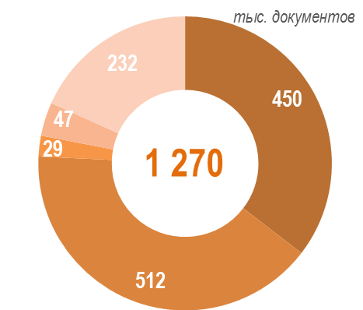

декларации 3-НДФЛ
заявления на зачет/возврат
переплаты
заявления на предоставление
налоговой льготы
запросы на получение справки о
состоянии расчетов с бюджетом
прочие документы
В настоящее время ведётся работа по расширению функционала Личных кабинетов юридического лица и индивидуального предпринимателя в части интеграции с новыми задачами. В частности, функция регистрации и снятия с учёта ККТ реализуется непосредственно в рамках Личного кабинета.
Функционал в части ККТ запущен в промышленную эксплуатацию в ЛК ЮЛ 19 октября, а в ЛК ИП – 24 октября.
Наиболее популярные у налогоплательщиков электронные сервисы ФНС России в январе-сентябре
2016 года
 | «РИСКИ БИЗНЕСА: ПРОВЕРЬ СЕБЯ И КОНТРАГЕНТА»  397,8 млн обращений
 | «УЗНАЙ ИНН»  33,3 млн обращений
 | «СПРАВОЧНАЯ ИНФОРМАЦИЯ О СТАВКАХ И ЛЬГОТАХ ПО ИМУЩЕСТВЕННЫМ НАЛОГАМ»  3,4 млн обращений
 | «СОЗДАЙ СВОЙ БИЗНЕС»  2,7 млн обращений
 | «УЗНАТЬ О ЖАЛОБЕ»  2,8 млн обращений
 | «АДРЕС И ПЛАТЕЖНЫЕ РЕКВИЗИТЫ ВАШЕЙ ИНСПЕКЦИИ»  2,0 млн обращений
 | «ОНЛАЙН ЗАПИСЬ НА ПРИЕМ В ИНСПЕКЦИЮ»  893 тысячи заявок на прием
Он-лайн платежи через сайт nalog.ru
Соглашения об информационном взаимодействии ФНС России и кредитной организации при осуществлении платежей физических лиц, администрируемых налоговыми органами заключены с 44 кредитными организациями, при этом интеграция с nalog.ru осуществлена у 26.
Статистические сведения по платежам предоставляют 13 кредитных организаций.
Сумма платежей по оплате налогов и сборов физических лиц через сайт nalog.ru за 9 месяцев 2016 года составила около 41 млрд рублей.
Налогоплательщики оплатили около 22 млн. платежных документов.
Основная доля платежей осуществляется через Сбербанк России - 60,2% и Газпромбанк - 25,4%.

XII. Основные изменения налогового законодательства

Указ Президента РФ от 28 июля 2016 г. № 375 "О Южном федеральном округе"
Республика Крым и г. Севастополь включены в состав Южного федерального округа.
Таким образом, Крымский федеральный округ ликвидирован.
Указ вступает в силу со дня его подписания.

Федеральный закон от 3 июля 2016 г. № 244-ФЗ "О внесении изменений в части первую и вторую Налогового кодекса Российской Федерации"
Скорректирован НК РФ. Поправками введена статья об особенностях исчисления и уплаты НДС при оказании иностранными организациями услуг в электронной форме.
Речь идет об оказании услуг через информационно-телекоммуникационную сеть, в т. ч. через Интернет, автоматизированно с использованием информационных технологий. Сюда входят предоставление прав на использование программ для ЭВМ (включая компьютерные игры), баз данных, оказание рекламных услуг, услуг по размещению предложений о приобретении (реализации) товаров (работ, услуг), поддержка электронных ресурсов пользователей, предоставление доменных имен, оказание услуг хостинга, администрирование информационных систем, сайтов, предоставление прав на использование электронных публикаций, информационных, образовательных материалов, графических изображений, музыкальных, аудиовизуальных произведений и др.
Сумма налога исчисляется иностранными организациями, подлежащими постановке на учет в налоговых органах, и определяется как соответствующая расчетной налоговой ставке в размере 15,25% процентная доля налоговой базы.
Уплата производится не позднее 25-го числа месяца, следующего за истекшим налоговым периодом.
Поправки вступают в силу с 01.01.2017.

Федеральный закон от 3 июля 2016 г. № 243-ФЗ "О внесении изменений в части первую и вторую Налогового кодекса Российской Федерации в связи с передачей налоговым органам полномочий по администрированию страховых взносов на обязательное пенсионное, социальное и медицинское страхование"
Налоговые органы наделены полномочиями по администрированию страховых взносов в ПФР, ФСС РФ и ФФОМС. В НК РФ внесены соответствующие поправки.
Кодекс дополнен положениями, регулирующими порядок исчисления, уплаты и администрирования взносов. Введено понятие страховых взносов, установлены обязанности плательщиков.
В НК РФ появится раздел о страховых взносах. В нем определены элементы обложения взносами, установлены льготы, а также особенности уплаты взносов отдельными категориями плательщиков.
Кроме того, на страховые взносы распространен обязательный досудебный порядок урегулирования налоговых споров. Это позволит разрешать разногласия быстро, эффективно, без лишних затрат.
Создание универсальной системы администрирования налогов, сборов и страховых взносов должно снизить административную нагрузку на плательщиков. Это возможно за счет сокращения числа контролирующих органов и оптимизации количества представляемой им отчетности.
Федеральный закон вступает в силу с 1 января 2017 г.

Федеральный закон от 3 июля 2016 г. № 240-ФЗ "О внесении изменений в часть первую Налогового кодекса Российской Федерации"
Внесены изменения в часть первую НК РФ.
Так, налогоплательщикам-физлицам по налогам, уплачиваемым на основании налоговых уведомлений, предоставлена возможность сообщать сведения о наличии у них объектов недвижимого имущества и (или) транспортных средств в налоговый орган по своему выбору в случае неполучения налоговых уведомлений и неуплаты налогов в отношении указанных объектов налогообложения за период владения ими.
Расширен перечень оснований для признания недоимки и задолженности по пеням и штрафам безнадежными к взысканию и списанию.
Исключена возможность предоставления отсрочки или рассрочки по уплате налога физлицу на сумму, не превышающую стоимость его имущества.
Установлено, что при обращении физлица, не являющегося ИП, с заявлением о предоставлении отсрочки или рассрочки по уплате налога не требуется представление перечня контрагентов - дебиторов этого лица.
Также уточнены обязанности банков, связанные с осуществлением налогового контроля; порядок проведения выездной налоговой проверки; порядок истребования документов (информации) о налогоплательщике, плательщике сборов и налоговом агенте или информации о конкретных сделках; общие положения о налоговом мониторинге.
Федеральный закон вступает в силу по истечении 1 месяца со дня его официального опубликования.

Федеральный закон от 3 июля 2016 г. № 290-ФЗ "О внесении изменений в Федеральный закон "О применении контрольно-кассовой техники при осуществлении наличных денежных расчетов и (или) расчетов с использованием платежных карт" и отдельные законодательные акты Российской Федерации"
Предусмотрен поэтапный переход на применение новой контрольно-кассовой техники (ККТ), которая будет автоматически передавать данные об операциях в налоговые органы в режиме "on-line" через оператора фискальных данных.
Кассовые аппараты старого образца будут регистрироваться до 1 февраля 2017 г. С 1 июля 2017 г. онлайн-кассы станут обязательными для всех, кто уже использует ККТ, с 1 июля 2018 г. - для тех, кто в настоящее время не обязан их применять.
Электронная кассовая лента заменена на фискальный накопитель
Определены автоматизированные системы по формированию бланков строгой отчетности (БСО) по принципу ККТ.
Уточнены правила регистрации ККТ. Производители техники и фискального накопителя должны предоставлять в ФНС России сведения о каждом изготовленном экземпляре.
Ужесточена административная ответственность в сфере применения ККТ. Так, штраф за расчеты без онлайн-кассы - не менее 30 000 руб.. За повторное нарушение - остановка деятельности магазина до 90 суток, при условии, что сумма расчетов составила в совокупности один и более миллиона рублей.
Федеральный закон вступает в силу по истечении десяти дней после дня его официального опубликования, за исключением положений, для которых установлен иной срок вступления в силу.

Федеральный закон от 3 июля 2016 г. № 261-ФЗ "О внесении изменений в Федеральный закон "О государственном регулировании производства и оборота этилового спирта, алкогольной и спиртосодержащей продукции и об ограничении потребления (распития) алкогольной продукции" и отдельные законодательные акты Российской Федерации"
Поправки затрагивают отдельные вопросы производства и оборота алкоголя.
Так, с 31 марта 2017 г. предусматривается подключение к ЕГАИС организаций, осуществляющих производство спирта для выпуска лекарств. С 1 июля 2017 г. вводится обязательная госрегистрация основного техоборудования для производства этилового спирта. Данные меры направлены на пресечение распространения алкогольной продукции через аптечную сеть. Кроме того, запрещается розничная продажа этилового спирта в аптеках, а из незаконного оборота изымается алкогольная и спиртосодержащая продукция, произведенная с использованием фармацевтической субстанции спирта этилового (этанола).
Скорректированы требования к розничной продаже алкоголя. Так, запрет на розничную продажу алкоголя на территориях, прилегающих к образовательным и медицинским организациям, распространяется только на территории, прилегающие к зданиям, строениям, сооружениям и помещениям, в которых непосредственно осуществляются соответствующие виды деятельности. Вводится прямой запрет на розничную продажу алкоголя дистанционным способом. Сельхозпроизводителям разрешено продавать на рынках произведенное ими вино.
Смягчаются требования к розничной продаже алкоголя в объектах общественного питания, вагонах-ресторанах, на водных и воздушных судах, через мини-бары в гостиничном номере.
Поправки устраняют юридическую неопределенность в вопросе смешивания разных видов алкоголя в коктейли в ресторанах и других заведениях общепита. Такая деятельность не признается производством алкогольной продукции.
Предусмотрена выдача отдельных лицензий на розничную продажу алкогольной продукции и розничную продажу алкогольной продукции при оказании услуг общественного питания.
Скорректированы основания и порядок приостановления и прекращения действия лицензии на производство и оборот этилового спирта, алкогольной и спиртосодержащей продукции.
Предусмотрен ряд мер, направленных на борьбу с легализацией алкогольной продукции, находящейся в незаконном обороте.
Федеральный закон вступает в силу со дня его официального опубликования, за исключением тех положений, для которых предусмотрены иные сроки введения в действие.

Постановление Правительства РФ от 31 августа 2016 г. № 868 "О порядке формирования и ведения перечня источников доходов Российской Федерации" (с изменениями и дополнениями)
Утверждены Правила ведения перечня источников доходов России.
Перечень будет формироваться Федеральным казначейством в ИС "Электронный бюджет". Указан состав перечня.
Предусматривается, что документ в части сведений, используемых при исполнении закона (решения) о бюджете, размещается на едином портале бюджетной системы, в т. ч. в форме открытых данных, в течение одного рабочего дня, следующего за днем создания (обновления) реестровой записи.
Также определены общие требования к составу сведений, порядку формирования и ведения реестров источников доходов России, федерального, региональных местных бюджетов, бюджетов ГВБФ.
Первоначальное наполнение перечня по источникам доходов бюджетов, источникам доходов федерального бюджета и бюджетов ГВБФ должно быть проведено до 25.09.2016, по источникам доходов бюджетов регионов, бюджетов территориальных ГВБФ, местных бюджетов - до 15.12.2016.
Также определены общие требования к составу сведений, порядку формирования и ведения реестров источников доходов России, федерального, региональных местных бюджетов, бюджетов ГВБФ.

Постановление Правительства РФ от 11 августа 2016 г. № 787 "О реализации пилотного проекта по введению маркировки товаров контрольными (идентификационными) знаками по товарной позиции "Предметы одежды, принадлежности к одежде и прочие изделия, из натурального меха" и признании утратившим силу постановления Правительства Российской Федерации от 24 марта 2016 г. № 235" (с изменениями и дополнениями)
В 2015-2016 гг. реализуется пилотный проект по маркировке товаров товарной позиции "Предметы одежды, принадлежности к одежде и прочие изделия, из натурального меха" контрольными (идентификационными) знаками. Утверждены Правила реализации данного проекта.
Производители должны ставить метки на меховые изделия при вводе их в оборот, а импортеры - производить маркировку мехов до прохождения таможенных процедур. Продавцы, в т. ч. комиссионеры, смогут предлагать к реализации только маркированные меховые изделия.
Максимальная стоимость контрольного (идентификационного) знака с учетом НДС составит 15 руб. для вшивного и клеевого вариантов, 22 руб. - для накладного (навесного).
Представление сведений о маркировке и движении товаров является обязательным для всех участников оборота. Сведения отображаются в ГИС. Полномочиями по контролю за своевременностью их представления и достоверностью наделена ФНС России. ГИС включает в себя в т. ч. информресурс по товарной номенклатуре и описанию товара (справочник характеристик товара).
Урегулированы вопросы заказа, изготовления и реализации контрольных (идентификационных) знаков. Закреплен порядок маркировки. Предусмотрен контроль в сфере маркировки.
Приведен перечень товаров, подлежащих маркировке. Определены параметры ГИС, разработан перечень сведений, передаваемых участниками оборота в ГИС.

Постановление Правительства РФ от 3 августа 2016 г. № 755 "О внесении изменений в постановление Правительства Российской Федерации от 27 сентября 2011 г. № 797"
Перечень государственных и муниципальных услуг, предоставляемых по принципу "одного окна" на базе МФЦ, дополнен рядом услуг, которые ранее в МФЦ не предоставлялись либо предоставлялись в порядке эксперимента.
Теперь ФНС России в таком порядке бесплатно информирует налогоплательщиков о действующих налогах и сборах, порядке их исчисления и уплаты, полномочиях налоговых органов (в части приёма запроса и выдачи справки об исполнении налогоплательщиком обязанности по уплате налогов, сборов, пеней, штрафов, процентов). Речь также идет о справке МВД России о том, является или не является лицо подвергнутым административному наказанию за потребление наркотических или психотропных веществ без назначения врача. Это связано с изменениями в Трудовой кодекс, согласно которым перечень документов, предъявляемых при заключении трудового договора, дополняется соответствующей справкой.
Ранее в порядке эксперимента МФЦ выдавал и заменял российские паспорта, в т. ч. за пределами России, проводил экзамены на право управления транспортными средствами и выдавал водительские удостоверения (в части выдачи удостоверений при замене, утрате (хищении)).
С 1 февраля 2017 г. эти услуги, предоставляемые по линии МВД России, станут обязательными для всех МФЦ. Они включены в вышеназванный перечень.

Постановление Правительства РФ от 18 августа 2016 г. № 808 "О внесении изменений в постановление Правительства Российской Федерации от 17 октября 2009 г. № 820"
Скорректирован порядок признания безнадежными к взысканию и списания недоимки по страховым взносам в государственные внебюджетные фонды и задолженности по начисленным пеням и штрафам. Теперь речь также идет о взносах в ПФР на выплату доплаты к пенсии.
Установлена возможность списания задолженности, если в отношении плательщика прекращено исполнительное производство по следующим двум основаниям. Первое - невозможно установить местонахождение должника, его имущества либо получить сведения о принадлежащих ему денежных средствах и иных ценностях на счетах (кроме случаев, когда предусмотрен розыск должника или его имущества). Второе - у должника отсутствует имущество для взыскания, а меры по его отысканию оказались безрезультатными. Ранее указанные основания не предусматривали возможность признания задолженности безнадежной. В соответствии с поправками в НК РФ такая задолженность по пеням и штрафам списывается, если с даты ее образования прошло более 5 лет. Ее размер не должен превышать размер требований к должнику по делу о банкротстве. При этом судом должно быть возвращено заявление о признании должника банкротом или прекращено производство по делу о банкротстве в связи с отсутствием средств для возмещения судебных расходов.

Приказ Федеральной налоговой службы от 6 июля 2016 г. № ММВ-7-10/395@ "Об утверждении Порядка сообщения федеральными государственными гражданскими служащими Федеральной налоговой службы о получении подарка в связи с протокольными мероприятиями, служебными командировками и другими официальными мероприятиями, участие в которых связано с исполнением ими служебных (должностных) обязанностей, сдачи и оценки подарка, реализации (выкупа) и зачисления средств, вырученных от его реализации"
Зарегистрировано в Минюсте 29/07/2016. Регистрационный № 43032.
Установлен порядок сообщения госслужащими ФНС России о получении подарка в связи с протокольными мероприятиями, служебными командировками и другими официальными мероприятиями, участие в которых связано с исполнением ими служебных (должностных) обязанностей.
Госслужащие налоговых органов обязаны уведомлять о каждом факте получения такого подарка. Определены форма и порядок подачи уведомления.
Подарки стоимостью более 3 тыс. руб. должны быть сданы. Установлен порядок сдачи и оценки подарка, его реализации (выкупа) и зачисления вырученных средств.

Приказ Федеральной налоговой службы от 26 сентября 2016 г. № ММВ-7-4/505@ "О реорганизации территориальных органов Федеральной налоговой службы"
Республика Крым и г. Севастополь были включены в состав Южного федерального округа.
Таким образом, Крымский федеральный округ ликвидирован.
В связи с этим Межрегиональную инспекцию ФНС России по Крымскому федеральному округу решено реорганизовать путем присоединения к Межрегиональной инспекции Службы по Южному федеральному округу.
Заново установлена предельная численность работников (без персонала по охране и обслуживанию зданий) Управления Службы по г. Севастополю (493 единицы), Межрегиональной инспекции по Северо-Западному федеральному округу (70), по Южному (62), по Приволжскому (88), Сибирскому (75), по Дальневосточному (53), Северо-Кавказскому (52).

Порядок обмена информацией территориальных отделений Пенсионного фонда Российской Федерации с управлениями Федеральной налоговой службы по субъектам Российской Федерации (утв. Федеральной налоговой службой и Правлением Пенсионного фонда РФ 21 сентября 2016 г. № ММВ-23-1/20/4И@)
В связи с передачей налоговым органам полномочий по администрированию страховых взносов на обязательное пенсионное, социальное и медицинское страхование урегулированы вопросы обмена информацией между отделениями ПФР и региональными управлениями ФНС России.
Обмен осуществляется на постоянной основе, в том числе по запросам на региональном уровне на основании соглашения по взаимодействию между Службой и Фондом и соответствующего протокола.
Для Межрегиональных инспекций ФНС России по крупнейшим налогоплательщикам обмен информацией осуществляется через Управления ФНС России по месту нахождения крупнейшего налогоплательщика.
Передаваемая информация направляется в электронной форме по каналам связи с применением криптографических средств защиты информации с соблюдением требований информационной безопасности в электронном виде и заверяется электронной подписью.
В случае невозможности осуществления межведомственного информационного взаимодействия в электронной форме допускается направление информации на магнитных носителях с сопроводительным письмом в бумажном виде по совместному решению Отделения ПФР и Управления ФНС России.
Информация формируется в соответствии с реквизитным составом (приводится) и по согласованным форматам.
Установлен перечень информации для обмена на регулярной основе.

Приказ Федеральной налоговой службы от 7 сентября 2016 г. № ММВ-7-1/478@ "О внесении изменений и дополнений в приказ ФНС России от 18.11.2015 № ММВ-7-1/529@"
Скорректированы формы статистической налоговой отчетности ФНС России на 2016 г.
В частности, изменения затронули форму для представления сведений о начислении и поступлении налогов, сборов и иных обязательных платежей в бюджет от крупнейших налогоплательщиков (№ 1-МР), бюджетную смету (№ 1-СБ), отчет о поступлении доходов, администрируемых налоговыми органами, в федеральный бюджет и консолидированный бюджет региона (№ 2-ЕМ).
Также в новой редакции изложены формы № 4-НМ "Отчет о задолженности по налогам и сборам, пеням и налоговым санкциям в бюджетную систему Российской Федерации" и № 5-НП "Отчет о налоговой базе и структуре начислений по акцизам на нефтепродукты" за 2016 г. (квартальная).
Поправки вводятся, начиная с представления отчетов по формам № 1-МР, № 1-НМ, 1-СБ, 4-НМ - по состоянию на 01.10.2016, по форме № 2-ЕМ - за период с 1 по 30 сентября 2016 г., по форме № 5-НП по состоянию на 1 июля 2016 г.

Письмо Федеральной налоговой службы от 7 сентября 2016 г. № СД-4-3/16672@ "О включении в Единый реестр субъектов малого и среднего предпринимательства"
В связи с созданием 1 августа 2016 г. Единого реестра субъектов малого и среднего предпринимательства (далее - Реестра) ФНС России разъяснила вопросы включения в него.
В Реестр вносятся сведения об акционерных обществах, которые соответствуют условиям, установленным Законом о развитии малого и среднего предпринимательства, и перечни которых представляются в Службу поставщиками. Если общество не соответствует ни одному из данных условий и отсутствует в перечнях, оснований для его включения в Реестр в настоящее время нет.
С 10 августа 2017 г. по состоянию на 1 июля 2017 г. при ежегодном формировании Реестра в него будут также внесены сведения об акционерных обществах, которые будут отвечать условиям по доле участия в капитале.
Реестр сформирован на основе сведений за предшествующий календарный год (2015 г.) в связи с тем, что организации и индивидуальные предприниматели относятся к субъектам малого и среднего предпринимательства, если соответствуют условиям по среднесписочной численности работников и доходу от предпринимательской деятельности за предшествующий календарный год.
Впервые категория субъекта малого или среднего предпринимательства может быть изменена при формировании Реестра 10 августа 2019 г. по состоянию на 1 июля 2019 г., если предельные значения выше или ниже значений, указанных в Законе, в течение 3 календарных лет, следующих один за другим (2016-2018 гг.).

Письмо Федеральной налоговой службы от 7 сентября 2016 г. № ОА-4-17/16717@ О взаимодействии между многофункциональными центрами предоставления государственных и муниципальных услуг
Перечень государственных и муниципальных услуг, предоставляемых по принципу "одного окна" на базе МФЦ, был дополнен рядом услуг, которые ранее в МФЦ не предоставлялись либо оказывались в порядке эксперимента.
Так, ФНС России бесплатно информирует плательщиков о действующих налогах и сборах, о порядке их исчисления и уплаты, о полномочиях инспекций (в части приема запроса и выдачи справки об исполнении обязанности по уплате налогов, сборов, пеней, штрафов, процентов).
В связи с этим необходимо внести изменения в действующие соглашения о взаимодействии между МФЦ и УФНС России в части услуг налогового органа или заключить дополнительные.
Также следует проинформировать МФЦ об оказании услуги по бесплатному информированию. Для этих целей МФЦ должны использовать вид сведений "Предоставление сведений о наличии (отсутствии) задолженности по уплате налогов, сборов, пеней, штрафов, процентов", зарегистрированный в продуктивной среде системы межведомственного электронного взаимодействия СМЭВ 3.
Определены конкретные процедуры, которые необходимо провести в рамках мероприятий.

Письмо Федеральной налоговой службы от 11 августа 2016 г. № ГД-4-19/14646@ "О направлении информации о создании системы маркировки"
ФНС России напоминает, что с 12 августа 2016 г. маркировка изделий из меха стала обязательной для всех участников оборота товаров.
Взаимодействие происходит только в электронном виде и не требует личного посещения налогоплательщиками налоговых органов.
С этой целью создан информационный ресурс маркировки (http://markirovka.№alog.ru/), в который все участники проекта должны передавать сведения о маркированных меховых изделиях.
Для подключения к ресурсу налогоплательщикам необходимо зарегистрироваться в личном кабинете ИР "Маркировка" с помощью усиленной квалифицированной электронной подписи.
Если налогоплательщик является участником добровольного эксперимента по маркировке, проводимого с 1 апреля 2016 г., то дополнительная регистрация в личном кабинете не требуется.

Информация Федеральной налоговой службы от 1 июля 2016 г. "О Публикации открытых сведений о компаниях"
Сообщается, что до 1 июля 2017 г. на сайте ФНС России будут размещены сведения о компаниях, которые перестали составлять налоговую тайну в связи с принятием изменений в НК РФ (вступили в силу 1 июня 2016 г.).
Речь идет о среднесписочной численности работников организации за календарный год, о доходах и расходах компании, об уплаченных налогах и сборах, о суммах недоимки и задолженности по пеням и штрафам.
Исключение - сведения, составляющие гостайну.
Информация будет размещаться на официальном сайте Службы в форме открытых данных. Доступ к ним будет бесплатным. Публикуемые сведения по запросам не предоставляются, кроме случаев, предусмотренных федеральными законами.
Указанное нововведение дает налогоплательщикам дополнительную возможность оценить риски при выборе контрагента.

Письмо Федеральной налоговой службы от 3 августа 2016 г. № ГД-4-14/14193@ Об актуализации данных в федеральной информационной адресной системе
ФНС России выявлены многочисленные случаи несоответствия информации об адресе, содержащейся в федеральной информационной адресной системе (ФИАС), данным, представляемым регистрирующими органами. В большинстве случаев сведения об адресе, поступающие от регистрирующих органов, отсутствуют или не соответствуют содержащимся в ФИАС (отсутствует улица и/или номер дома).
При выявлении факта отсутствия в государственном адресном реестре сведений об адресе налоговый орган должен направить в соответствующий орган местного самоуправления (или орган госвласти субъекта Федерации) уведомление о необходимости внести в государственный адресный реестр соответствующие сведения в срок не позднее 10 дней со дня получения уведомления.
При выявлении несоответствия сведений об адресах налоговый орган направляет в орган местного самоуправления (или орган госвласти), разместивший соответствующую информацию, уведомление о выявленных несоответствиях и необходимости их устранения в срок не более 1 месяца.
Указанные уведомления формируются ФКУ "Налог-сервис" и направляются в УФНС по субъектам Федерации для дальнейшей передачи в соответствующий орган местного самоуправления (или орган госвласти региона). Направлять в указанных случаях в регистрирующие органы протоколы обработки с причиной непринятия сведений "Некорректный адрес" недопустимо.
УФНС по субъектам Федерации поручено обеспечить взаимодействие с местными или региональными властями в целях размещения отсутствующих и корректировки существующих адресов в ФИАС. Результаты работы по вопросам актуализации государственного адресного реестра и эксплуатации ФИАС учитываются при ежеквартальной оценке эффективности деятельности налоговых органов.

План-график мероприятий ("дорожная карта") по передаче полномочий по администрированию страховых взносов на обязательное социальное страхование органами Фонда социального страхования Российской Федерации налоговым органам
Приведен план-график мероприятий ("дорожная карта") по передаче полномочий по администрированию страховых взносов на обязательное социальное страхование органами Фонда социального страхования налоговым органам.
Так, ФНС России и ФСС России должны разработать ряд соответствующих нормативных правовых актов. Например, в октябре-ноябре 2016 г. оба ведомства должны подписать Соглашение по взаимодействию и Протокол информационного взаимодействия (с определением форматов передаваемых и получаемых сведений).
Разрабатываются формы, формат и порядок заполнения и направления расчета по страховым взносам в налоговые органы. Подготавливаются формы отчетности, представляемой страхователями в ПФР.
В рамках учета плательщиков страховых взносов и застрахованных лиц планируется сверка данных в информбазах ПФР и ФНС России для выявления расхождений по юр- и физлицам.
Ряд мероприятий запланирован в рамках расчетов с бюджетом. Отдельные меры предусмотрены по обеспечению интересов государства как кредитора в процедурах о банкротстве; взысканию задолженности и возврату переплаты по страховым взносам.
Организуется работа по расчетным периодам до 2017 г. Ожидается разработка прикладного программного обеспечения и создание необходимой ИТ-инфраструктуры.

План-график мероприятий ("дорожная карта") по передаче полномочий по администрированию страховых взносов на обязательное пенсионное страхование и обязательное медицинское страхование органами Пенсионного фонда Российской Федерации налоговым органам
Приведен план-график мероприятий ("дорожная карта") по передаче полномочий по администрированию страховых взносов на обязательное пенсионное страхование и обязательное медицинское страхование органами ПФР налоговым органам.
В числе мероприятий разработка актов ФНС России и ПФР и внесение изменений в них. Так, в октябре-ноябре 2016 г. фонд и ФНС России должны разработать и подписать Соглашение по взаимодействию между ведомствами и Протокол информационного взаимодействия (с определением форматов передаваемых и получаемых сведений). Корректируется состав показателей индивидуального лицевого счета застрахованного лица (ИЛС). Он будет дополнен ИНН налогоплательщика на основании сведений, представляемых ФНС России. Разрабатываются формы, формат и порядок заполнения и направления расчета по страховым взносам в налоговые органы. Подготавливаются формы отчетности, представляемой страхователями в ПФР.
В рамках учета плательщиков страховых взносов и застрахованных лиц планируется сверка данных в информбазах ПФР и ФНС России для выявления расхождений по юр- и физлицам.
Ряд мероприятий запланирован в рамках расчетов с бюджетом. Отдельные меры предусмотрены по обеспечению интересов государства как кредитора в процедурах о банкротстве; взысканию задолженности и возврату переплаты по страховым взносам.
Организуется работа по расчетным периодам до 2017 г. Ожидается разработка прикладного программного обеспечения и создание необходимой ИТ-инфраструктуры. Запланированы ОШМ по передаче полномочий по администрированию страховых взносов.

По данным сборника Росстата «Социально-экономическое положение России» за январь-сентябрь 2016 года
по предварительной оценке Минфина России
По данным Федерального казначейства

